|  |  |
| --- | --- |
| Gerb-BMSTU_01 | **Министерство науки и высшего образования Российской Федерации**  **Федеральное государственное бюджетное образовательное учреждение**  **высшего образования**  **«Московский государственный технический университет**  **имени Н.Э. Баумана**  **(национальный исследовательский университет)»**  **(МГТУ им. Н.Э. Баумана)** |

ФАКУЛЬТЕТ \_\_\_ Информатика и системы управления \_\_\_\_\_\_\_\_\_\_\_\_\_\_\_\_\_\_\_\_\_\_\_\_\_\_\_\_\_\_\_

КАФЕДРА \_\_ Системы обработки информации и управления\_\_\_\_\_\_\_\_\_\_\_\_\_\_\_\_\_\_\_\_\_\_\_\_\_\_\_

**РАСЧЕТНО-ПОЯСНИТЕЛЬНАЯ ЗАПИСКА**

***К КУРСОВОЙ РАБОТЕ***

***НА ТЕМУ:***

***\_\_\_\_\_\_\_\_\_\_\_Разработка вычислительного\_\_\_\_\_\_\_\_\_***

***\_\_\_\_\_\_\_\_\_\_операционного устройства\_\_\_\_\_\_\_\_\_\_\_\_***

***\_\_\_\_\_\_\_\_\_\_\_\_\_\_\_\_\_\_\_\_\_\_\_\_\_\_\_\_\_\_\_\_\_\_\_\_\_\_\_\_\_\_\_\_\_\_\_***

***\_\_\_\_\_\_\_\_\_\_\_\_\_\_\_\_\_\_\_\_\_\_\_\_\_\_\_\_\_\_\_\_\_\_\_\_\_\_\_\_\_\_\_\_\_\_\_***

***\_\_\_\_\_\_\_\_\_\_\_\_\_\_\_\_\_\_\_\_\_\_\_\_\_\_\_\_\_\_\_\_\_\_\_\_\_\_\_\_\_\_\_\_\_\_\_***

***\_\_\_\_\_\_\_\_\_\_\_\_\_\_\_\_\_\_\_\_\_\_\_\_\_\_\_\_\_\_\_\_\_\_\_\_\_\_\_\_\_\_\_\_\_\_\_***

Студент \_ИУ5-51Б\_\_ \_**\_\_\_\_\_\_\_\_\_\_\_\_\_\_** Абуховский И.А.

(Группа) (Подпись, дата) (И.О.Фамилия)

Руководитель курсовой работы **\_\_\_\_\_\_\_\_\_\_\_\_\_\_\_\_ \_**Спиридонов С.Б.**\_**

(Подпись, дата) (И.О.Фамилия)

Консультант **\_\_\_\_\_\_\_\_\_\_\_\_\_\_\_\_ \_\_\_\_\_\_\_\_\_\_\_\_\_\_\_\_\_**

(Подпись, дата) (И.О.Фамилия)

*2022 г.*

**Министерство науки и высшего образования Российской Федерации**

**Федеральное государственное бюджетное образовательное учреждение**

**высшего образования**

**«Московский государственный технический университет имени Н.Э. Баумана**

**(национальный исследовательский университет)»**

**(МГТУ им. Н.Э. Баумана)**

УТВЕРЖДАЮ

Заведующий кафедрой \_\_\_\_\_\_\_\_\_\_

(Индекс)

\_\_\_\_\_\_\_\_\_\_\_\_\_\_ \_\_\_\_\_\_\_\_\_\_\_\_\_\_\_

(И.О.Фамилия)

« \_\_\_\_\_ » \_\_\_\_\_\_\_\_\_\_\_\_ 20 \_\_\_\_ г.

**ЗАДАНИЕ**

**на выполнение курсовой работы**

по дисциплине \_\_\_\_\_\_ [Вычислительные средства АСОиУ](http://iu5.bmstu.ru/course/view.php?id=21) \_\_\_\_\_\_\_\_\_\_\_\_\_\_\_\_\_\_\_\_\_

Студент группы \_ИУ5-51Б\_\_\_

\_\_\_\_\_\_\_\_\_\_\_\_\_\_\_Абуховский Иван Александрович\_\_\_\_\_\_\_\_\_\_\_\_\_\_\_\_\_\_\_\_\_\_\_\_\_\_\_\_\_\_\_\_\_\_\_\_\_\_\_

(Фамилия, имя, отчество)

Тема курсовой работы \_\_\_\_\_\_\_Разработка операционного вычислительного устройства\_\_\_\_\_\_\_

\_\_\_\_\_\_\_\_\_\_\_\_\_\_\_\_\_\_\_\_\_\_\_\_\_\_\_\_\_\_\_\_\_\_\_\_\_\_\_\_\_\_\_\_\_\_\_\_\_\_\_\_\_\_\_\_\_\_\_\_\_\_\_\_\_\_\_\_\_\_\_\_\_\_\_\_\_\_\_\_\_\_\_

\_\_\_\_\_\_\_\_\_\_\_\_\_\_\_\_\_\_\_\_\_\_\_\_\_\_\_\_\_\_\_\_\_\_\_\_\_\_\_\_\_\_\_\_\_\_\_\_\_\_\_\_\_\_\_\_\_\_\_\_\_\_\_\_\_\_\_\_\_\_\_\_\_\_\_\_\_\_\_\_\_\_\_

\_\_\_\_\_\_\_\_\_\_\_\_\_\_\_\_\_\_\_\_\_\_\_\_\_\_\_\_\_\_\_\_\_\_\_\_\_\_\_\_\_\_\_\_\_\_\_\_\_\_\_\_\_\_\_\_\_\_\_\_\_\_\_\_\_\_\_\_\_\_\_\_\_\_\_\_\_\_\_\_\_\_\_

Направленность КР (учебная, исследовательская, практическая, производственная, др.)

\_\_\_\_\_\_\_\_\_\_\_\_\_\_\_\_\_\_\_\_\_\_\_\_\_\_\_\_\_\_\_\_\_\_\_\_\_\_\_\_\_\_\_\_\_\_\_\_\_\_\_\_\_\_\_\_\_\_\_\_\_\_\_\_\_\_\_\_\_\_\_\_\_\_\_\_\_\_\_\_

Источник тематики (кафедра, предприятие, НИР) \_\_\_\_\_\_Кафедра\_\_\_\_\_\_\_\_\_\_\_\_\_\_\_\_\_\_\_

График выполнения работы: 25% к \_\_\_ нед., 50% к \_\_\_ нед., 75% к \_\_ нед., 100% к \_\_\_ нед.

***Задание*** \_ Спроектировать операционное устройство для выполнения заданного множества операций. Операционное устройство должно состоять из операционного автомата и устройства управления и подключаться к интерфейсу.

|  |  |  |  |  |  |  |  |  |  |
| --- | --- | --- | --- | --- | --- | --- | --- | --- | --- |
| У | А3 | А5 | Л1 | Л3 | Л4 | Л6 | 10 | П | К500 |

***Оформление курсовой работы:***

Расчетно-пояснительная записка на \_\_76\_ листах формата А4.

Лист 1 – Обобщенная микропрограмма

Лист 2 – Закодированный граф обобщенной микропрограммы

Лист 3 – Структурная схема операционного автомата

Лист 4 – Функциональная схема операционного автомата

Лист 5 – Функциональная схема управляющего автомата

Дата выдачи задания « 02\_ » \_сентября\_ 2022 г.

**Руководитель курсовой работы**  \_\_\_\_\_\_\_\_\_\_\_\_\_\_\_\_\_ **\_**Спиридонов С.Б.**\_**

(Подпись, дата) (И.О.Фамилия)

**Студент \_\_\_\_\_\_\_\_\_\_\_\_\_\_\_\_\_ \_\_**Абуховский И.А.

(Подпись, дата) (И.О.Фамилия)

Примечание: Задание оформляется в двух экземплярах: один выдается студенту, второй хранится на кафедре.

Оглавление

[1. Постановка задачи 4](#_Toc119723940)

[2. Разработка микропрограмм операций выполняемых вычислительным устройством. 6](#_Toc119723941)

[2.1 Кодирование выполняемых ВУ операций 6](#_Toc119723942)

[2.2 Микропрограммы подключения и отключения ВУ от общей шины. 7](#_Toc119723943)

[2.3 Микропрограмма операции “Умножение”. 9](#_Toc119723944)

[2.4 Микропрограмма операции “Вычитание обратное”. 11](#_Toc119723945)

[2.5 Микропрограмма операции “Вычитание модулей обратное” 13](#_Toc119723946)

[2.6 Микропрограмма операции "" 15](#_Toc119723947)

[2.7 Микропрограмма операции ” ” 17](#_Toc119723948)

[2.8 Микропрограмма операции “” 19](#_Toc119723949)

[2.9 Микропрограмма операции “” 21](#_Toc119723950)

[3. Разработка обобщенной микропрограммы. 23](#_Toc119723951)

[4. Разработка списка машинных слов, машинных операций и логических условий, сгруппированных по операционным элементам. 25](#_Toc119723952)

[5. Разработка закодированного графа обобщенной микропрограммы. 38](#_Toc119723953)

[6. Синтез и схемы операционных элементов 38](#_Toc119723954)

[7. Разработка структурной схемы операционного автомата. 55](#_Toc119723955)

[8. Разработка функциональной схемы операционного автомата 57](#_Toc119723956)

[9. Разработка таблицы переходов 58](#_Toc119723957)

[10. Разработка программируемых логических матриц 63](#_Toc119723958)

[11. Разработка функциональной схемы управляющего автомата. 69](#_Toc119723959)

[12. Разработка спецификации. 70](#_Toc119723960)

[13. Определение количества машинных тактов, необходимых для выполнения каждой операции 72](#_Toc119723961)

[14. Заключение. 74](#_Toc119723962)

[15. Список литературы, использовавшейся при разработке. 75](#_Toc119723963)

1. Постановка задачи

Спроектировать вычислительное устройство для выполнения следующих операций:

* Умножение
* Сложение
* Вычитание
* Вычитание обратное
* A ∧ B
* A ∨ B

Вычислительное устройство должно состоять из операционной части и блока управления и подключаться к интерфейсу.

Состав шин интерфейса:

1. Шины прямой передачи данных /входные/ разрядностью 6 бит.

2. Шины обратной передачи данных /выходные/ разрядностью 6 бит.

3. Управляющие шины:

- проверка готовности устройства /ПРГОТ/,

- сигнал занятости устройства /ЗАН/,

- код операции /КОП/,

- передача данных по входным шинам /ДАННЫЕ/,

- передача результата по выходным шинам /РЕЗ/,

- запрос на передачу данных /ЗАПР/,

- подтверждение приема результата /ПРРЕЗ/,

- готовность устройства /ГОТ/.

Проектируемое вычислительное устройство /ВУ/ посредством интерфейса “ОБЩАЯ ШИНА” должно взаимодействовать с другими устройствами.

Номер вычислительного устройства равен номеру варианта и задается на тумблером регистре внутри устройства. Разрядность тумблерного регистра равна разрядности шины адреса.

Для выполнения микропрограммы необходимо ввести исходные данные из некоторого устройства А, а после окончания вычислений отослать результат вновь в устройство А. Для этой цели в микропрограмме каждой операции должны быть предусмотрены соответствующие микрооперации. В обобщенной микропрограмме необходимо предусмотреть микрооперации для формирования управляющих сигналов ГОТ, ЗАПР, ЗАН, РЕЗ.

Все выполняемые ВУ операции необходимо закодировать трехразрядными двоичными кодами и представить в виде таблицы. Код операции используется как условие в микропрограмме. Структура машинной команды:

поле кода операции (разряды 0-2)

поле признака направления сдвига (разряд 3)

поле константы сдвига (разряды 4-5)

0 1 2 3 4 5

|  |  |  |
| --- | --- | --- |
| КОП |  |  |

Во всех командах, кроме команд сдвига, используется только поле кода операции.

Все операнды приходят с входной шины в прямом коде и должны быть выданы на выходную шину также в прямом коде. Разрядность входных и выходных шин совпадает с разрядностью слова данных.

**Разрядность слова данных – 6 бит.** Разряды нумеруются справа налево, начиная с нулевого. Данные могут быть целыми двоичными со знаком и логическими. При записи целых двоичных чисел знак содержится в самом старшем по номеру разряде, а в более младших разрядах содержится само двоичное число (младшие разряды - справа).

Знак "минус" кодируется единицей, "плюс" – нулем. В логических данных во всех разрядах слова записываются логические значения.

Необходимо разработать функциональную схему операционной части ВУ. Используемый тип микросхем – К155. Функциональная схема так же должна быть разработана для управляющей части вычислительного устройства.

1. Разработка микропрограмм операций выполняемых вычислительным устройством.

Микропрограммы операций разрабатываются в соответствии с постановкой задачи, при этом для каждой операции, сначала, разрабатывается реализующая ее микропрограмма.

* 1. Кодирование выполняемых ВУ операций

Закодируем все операции, выполняемые вычислительным устройством /ВУ/ трехразрядными двоичными кодами. Результат представлен в Таблице № 1.

Таблица № 1. Закодированные операции, выполняемые ВУ.

|  |  |  |  |  |  |  |  |  |  |  |
| --- | --- | --- | --- | --- | --- | --- | --- | --- | --- | --- |
| Операция | Код операции  (в регистре Е) | | | Логическое условие | | | | | | |
| Е(2) | Е(1) | Е(0) | В1 | В2 | В3 | В4 | В5 | В6 | В7 |
| Умножение | 0 | 0 | 1 | 1 | 0 | 0 | 0 | 0 | 0 | 0 |
| Сложение | 0 | 1 | 0 | 0 | 1 | 0 | 0 | 0 | 0 | 0 |
| Вычитание | 0 | 1 | 1 | 0 | 0 | 1 | 0 | 0 | 0 | 0 |
| Вычитание обратное | 1 | 0 | 0 | 0 | 0 | 0 | 1 | 0 | 0 | 0 |
| A ∧ B | 1 | 0 | 1 | 0 | 0 | 0 | 0 | 1 | 0 | 0 |
| A ∨ B | 1 | 1 | 0 | 0 | 0 | 0 | 0 | 0 | 1 | 0 |
|  | 1 | 1 | 1 | 0 | 0 | 0 | 0 | 0 | 0 | 1 |

По каждому коду операции только одно из логических условий В1-В7 примет значение 1. Каждое логическое условие управляет запуском определенной микропрограммы операции. Поэтому по коду операции будет выполнена соответствующая микрооперация.

* 1. Микропрограммы подключения и отключения ВУ от общей шины.

ВУ работает с интерфейсом "ОБЩАЯ ШИНА" следующим образом:

Пусть инициатором работы вычислительного устройства является устройство А. В этом случае устройство А выставляет на шинах адреса ША номер требуемого ВУ /номер проектируемого устройства совпадает с номером варианта задания/. И одновременно на шинах управления выдается сигнал ПРГОТ /проверка готовности ВУ/. ВУ, адрес которого совпадает с адресом на шинах ША, при условии, что оно свободно, выдает сигнал ГОТ. По этому сигналу устройство А выдает на входные шины код операции, которая должна быть выполнена в ВУ и одновременно на шины управления - сигнал КОП. По сигналу КОП вычислительное устройство принимает с входных шин код операции, формирует сигнал занятости ЗАН, снимает сигнал готовности ГОТ и запускает микропрограмму соответствующей операции. Адрес ВУ должен присутствовать на шинах адреса ША до окончания выполнения операции. После окончания выполнения операции ВУ снимает сигнал занятости ЗАН. После этого устройство А снимает адрес с шины ША, освобождая интерфейс для работы с другими устройствами. После того, как устройство А инициировало работу ВУ, вычислительное устройство занято - оно выполняет соответствующую операцию по микропрограмме.

Микропрограмма подключения постоянно опрашивает шины адреса и шину управления ПРГОТ. При совпадении адреса на тумблерном регистре (N) устройства с адресом на шинах адреса, при условии, что ПРГОТ=1 и устройство свободно /ЗАН=0/ включается обобщенная микропрограмма соответствующего вычислительного устройства. Для этого в микропрограмме ПОДКЛ вычисляется значение логического выражения ПРГОТ ∧ <ЗАН> ∧ (ША=N), где N – значение, выставленное на тумблерном регистре.

После этого вычисляются значения 7 логических условий:















где E(2:0) – поле кода операции в команде. По каждому коду операции только одно из логических условий В1-В7 примет значение единица.

Каждое логическое условие В1-В7 управляет запуском определенной микропрограммы операции. Поэтому по коду операции будет выполнена соответствующая операция вычислительного устройства.

Для отключения ВУ от интерфейса используется микропрограмма отключения, которая снимает сигнал занятости устройства /ЗАН=0/. По этому сигналу устройство А снимает адрес с шины адреса, освобождая интерфейс для работы с другими устройствами

Алгоритм микропрограмм подключения и отключения ВУ от общей шины представлен на рисунке № 1.

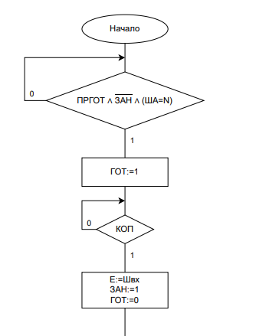

Запуск программы микроопераций B1-B7

*Рис 1. а. Микропрограмма подключения ВУ*

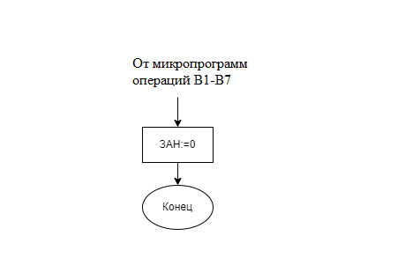

*Рис 1. b. Микропрограмма отключения ВУ*

* 1. Микропрограмма операции “Умножение”.

По каждой паре сигналов ЗАПР-ДАННЫЕ передается слово разрядностью 6 бит. На входные шины данных сначала поступает множимое, а затем - множитель. ВУ выставляет на шину управления сигнал запроса данных ЗАПР и ждет от устройства А сигнала ДАННЫЕ. По этому сигналу ВУ принимает с входной шины переданные данные и снимает с шины управления сигнал ЗАПР. Тоже самое делается для устройства В.

Операция умножения выполняется над целыми двоичными числами со знаком.

Длина результата - два слова. На выходные шины данных следует выдавать сначала старшие разряды произведения, а затем младшие.

Для подсчета количества частичных произведений использовать счетчик.

Выполнение микроопераций сложения выполнять с помощью микросхемы ALU.

Код результата, подаваемый на выходную шину данных, должен соответствовать коду операндов. Если один из сомножителей равен 0, то умножение не производится; результату сразу присваивается нуль со знаком плюс.

При умножении операндов в прямом коде в операции умножения участвуют только модули операндов, а знак результатов определяется как сумма по модулю два знаков сомножителей.

Алгоритм микропрограммы “Умножения” представлен на рисунке 2.

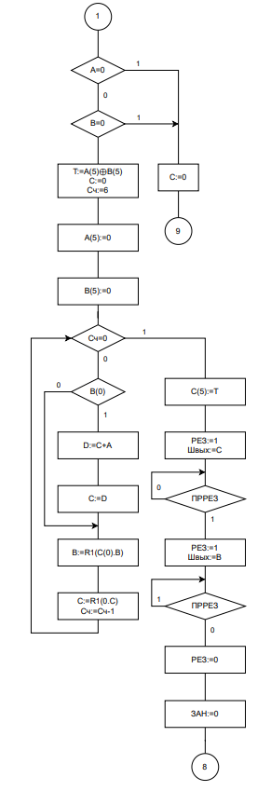

*Рис. 2. Микропрограмма умножения*

* 1. Микропрограмма операции “Вычитание обратное”.

Вычитание выполняется над целыми двоичными числами со знаком, представленными в прямом коде.

По каждой паре сигналов ЗАПР-ДАННЫЕ передается слово разрядностью 6 бит. ВУ выставляет на шину управления сигнал запроса данных ЗАПР и ждет от устройства А сигнала ДАННЫЕ. По этому сигналу ВУ принимает с входной шины переданные данные и снимает с шины управления сигнал ЗАПР. Тоже самое и для устройства В.

Уменьшаемое (A) и вычитаемое (B) имеют длину по одному слову.

По первой паре сигналов ЗАПР-ДАННЫЕ с входной шины принимается вычитаемое (А), а по второй паре сигналов ЗАПР-ДАННЫЕ с входной шины принимается уменьшаемое (В).

Операция вычитания происходит в ALU. ALU работает с числами в дополнительном коде, поэтому перед операцией вычитания нужно преобразовать операнды в дополнительный код. Преобразование совершается в зависимости от знака числа – если оно положительное, то в дополнительном коде будет представлено само собой. Если отрицательное, то преобразование осуществляется по формуле: +1. После осуществления операции в ALU результат тоже должен быть преобразован в прямой код, если он получился отрицательный.

Вывод данных из ВУ в устройство А производится по сигналу РЕЗ /результат/. ВУ выдает на шины управления ШУ сигнал РЕЗ и одновременно выставляет данные /результат/ на выходную шину ШВЫХ. Устройство А принимает данные и подтверждает прием результата сигналом ПРРЕЗ, после чего ВУ снимает с шины управления сигнал РЕЗ.

Разрядность выходного слова равна 6 бит.

Алгоритм микропрограммы операции "вычитание обратное" представлен на рисунке № 3.

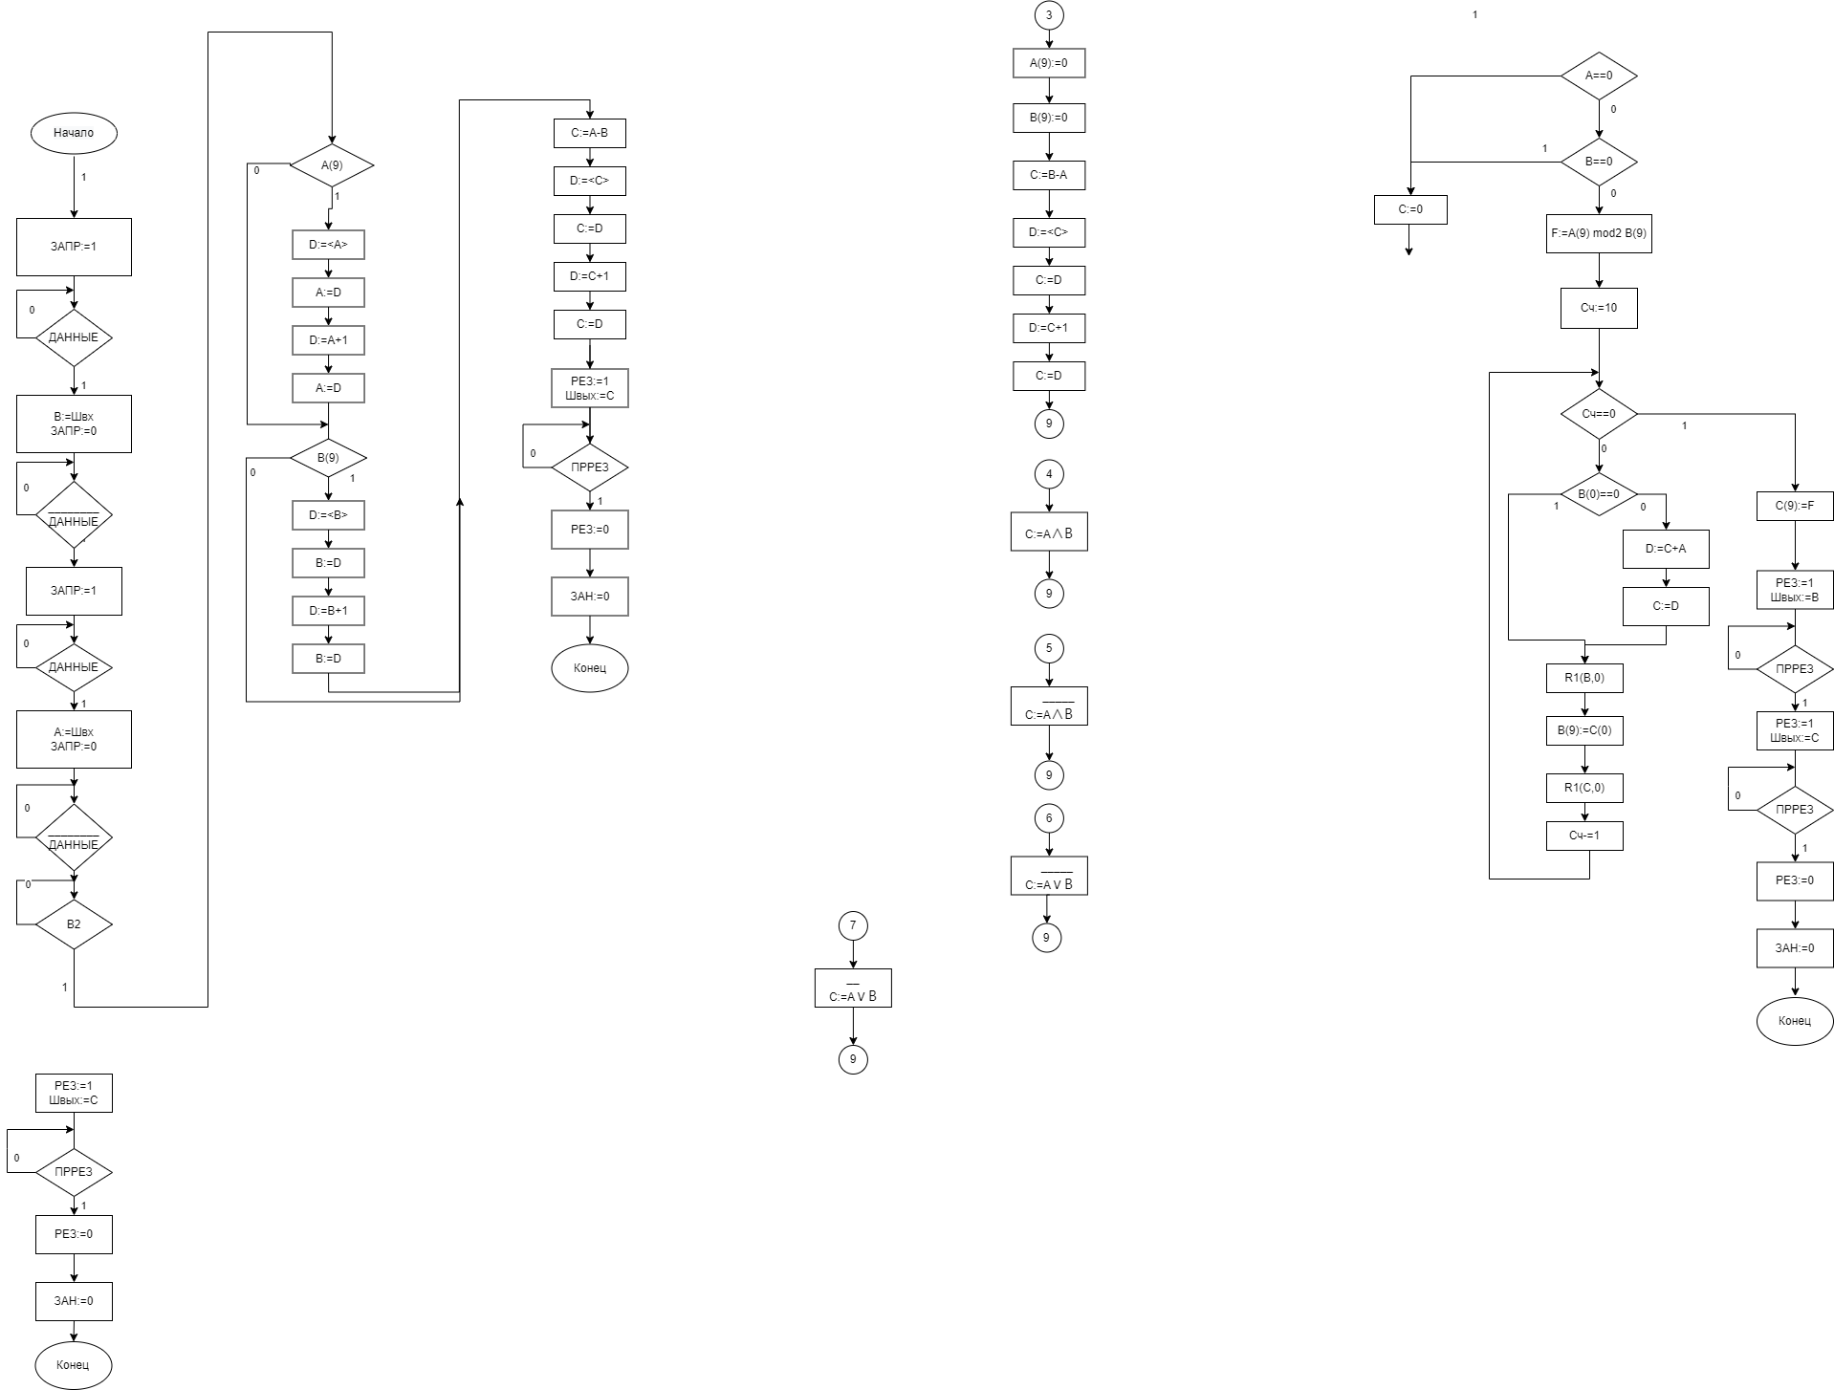

*Рис 3. Микропрограмма операции вычитания в прямом коде*

* 1. Микропрограмма операции “Вычитание модулей обратное”

Вычитание модулей выполняется над целыми двоичными числами со знаком, представленными в прямом коде.

По каждой паре сигналов ЗАПР-ДАННЫЕ передается слово разрядностью 6 бит. ВУ выставляет на шину управления сигнал запроса данных ЗАПР и ждет от устройства А сигнала ДАННЫЕ. По этому сигналу ВУ принимает с входной шины переданные данные и снимает с шины управления сигнал ЗАПР. Тоже самое и для устройства В.

Уменьшаемое (В) и вычитаемое (А) имеют длину по одному слову.

По первой паре сигналов ЗАПР-ДАННЫЕ с входной шины принимается уменьшаемое (В), а по второй паре сигналов ЗАПР-ДАННЫЕ с входной шины принимается вычитаемое (А).

После того, как операнды были приняты с входной шины, они приводятся к своим модулям. Если число положительное, то оно не изменяется, а отрицательное – преобразуется в свой модуль. Для чисел в прямом коде это равносильно замене старшего бита с 1 на 0.

После этого производится операция вычитания в ALU . Если результат получился отрицательный, то нужно после операции в ALU преобразовать его из дополнительного в прямой код.

Вывод данных из ВУ в устройство А производится по сигналу РЕЗ /результат/. ВУ выдает на шины управления ШУ сигнал РЕЗ и одновременно выставляет данные /результат/ на выходную шину ШВЫХ. Устройство А принимает данные и подтверждает прием результата сигналом ПРРЕЗ, после чего ВУ снимает с шины управления сигнал РЕЗ.

Разрядность выходного слова равна 6 бит.

Алгоритм микропрограммы операции "вычитание модулей обратное" представлен на рисунке № 4.

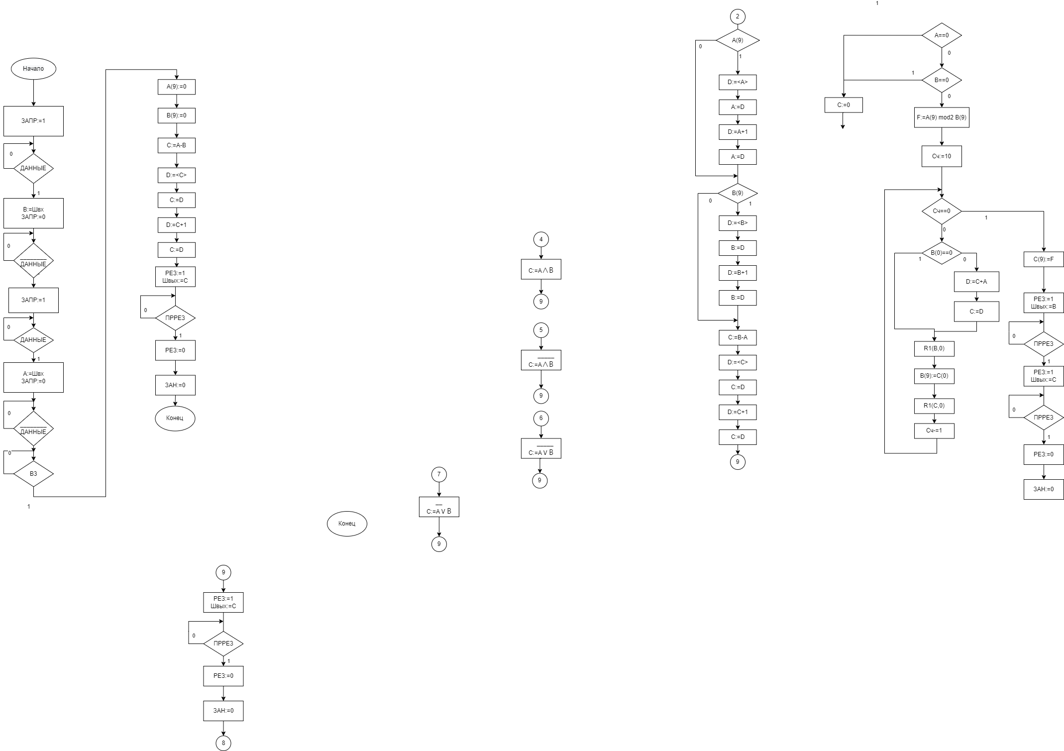

*Рис 4. Микропрограмма операции вычитания модулей в прямом коде*

* 1. Микропрограмма операции ""

Операция "" выполняется над логическими данными.

По каждой паре сигналов ЗАПР-ДАННЫЕ передается слово разрядностью 6 бит. ВУ выставляет на шину управления сигнал запроса данных ЗАПР и ждет от устройства А сигнала ДАННЫЕ. По этому сигналу ВУ принимает с входной шины переданные данные и снимает с шины управления сигнал ЗАПР.

Оба операнда (А и В) имеют длину по одному слову.

По первой паре сигналов ЗАПР-ДАННЫЕ с входной шины принимается первое логическое слово (В), а по второй паре сигналов ЗАПР-ДАННЫЕ с входной шины принимается второе логическое слово (А).

После того, как операнды были приняты с входной шины, над ними в АЛУ производится машинная операция  и результат присваивается С.

Вывод данных из ВУ в устройство А производится по сигналу РЕЗ /результат/. ВУ выдает на шины управления ШУ сигнал РЕЗ и одновременно выставляет данные /результат/ на выходную шину ШВЫХ. Устройство А принимает данные и подтверждает прием результата сигналом ПРРЕЗ, после чего ВУ снимает с шины управления сигнал РЕЗ.

Разрядность выходного слова равна 6 бит.

Алгоритм микропрограммы операции "" представлен на рисунке № 5.

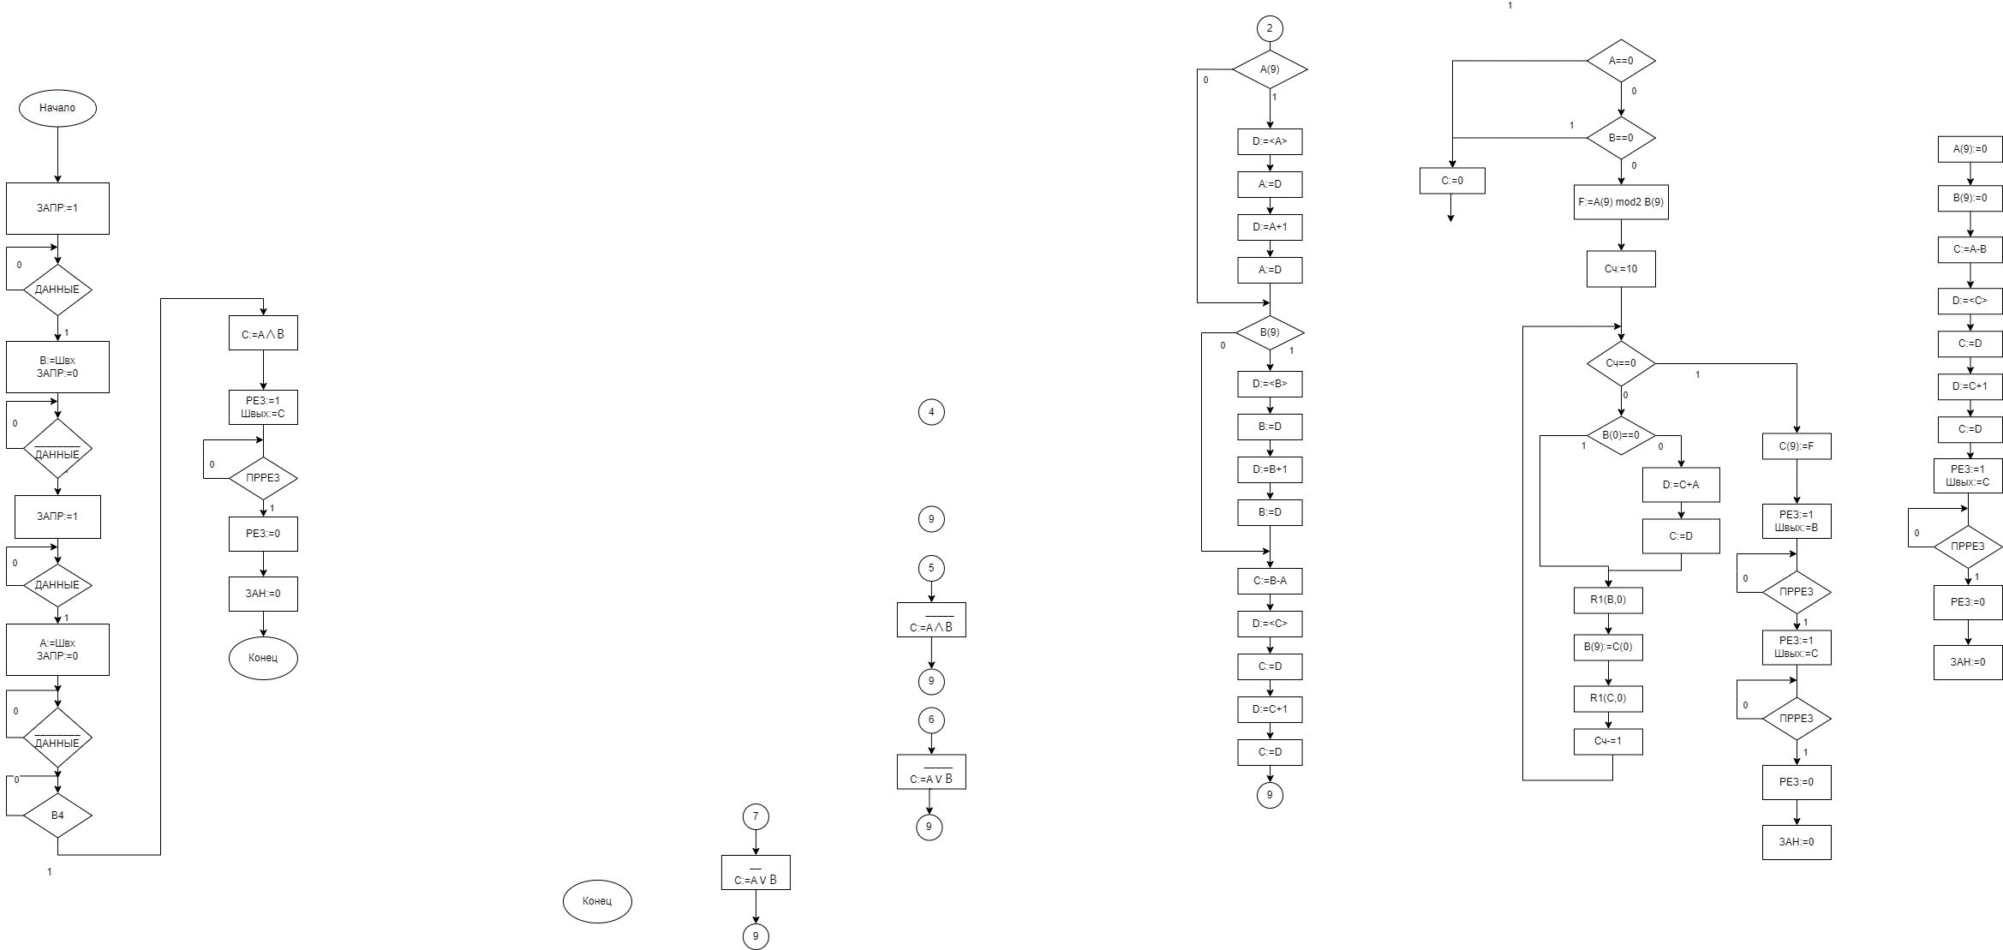

*Рис 5. Микропрограмма операции логического поразрядного И:* ****

* 1. Микропрограмма операции ” ”

Операция "****" выполняется над логическими данными.

По каждой паре сигналов ЗАПР-ДАННЫЕ передается слово разрядностью 6 бит. ВУ выставляет на шину управления сигнал запроса данных ЗАПР и ждет от устройства А сигнала ДАННЫЕ. По этому сигналу ВУ принимает с входной шины переданные данные и снимает с шины управления сигнал ЗАПР.

Оба операнда (А и В) имеют длину по одному слову.

По первой паре сигналов ЗАПР-ДАННЫЕ с входной шины принимается первое логическое слово (В), а по второй паре сигналов ЗАПР-ДАННЫЕ с входной шины принимается второе логическое слово (А).

После того, как операнды были приняты с входной шины, над ними в АЛУ производится машинная операция **** и результат присваивается С.

После этого, так же в АЛУ, осуществляется инверсия С.

Вывод данных из ВУ в устройство А производится по сигналу РЕЗ /результат/. ВУ выдает на шины управления ШУ сигнал РЕЗ и одновременно выставляет данные /результат/ на выходную шину ШВЫХ. Устройство А принимает данные и подтверждает прием результата сигналом ПРРЕЗ, после чего ВУ снимает с шины управления сигнал РЕЗ.

Разрядность выходного слова равна 10 бит.

Алгоритм микропрограммы операции "****” представлен на рисунке № 6.

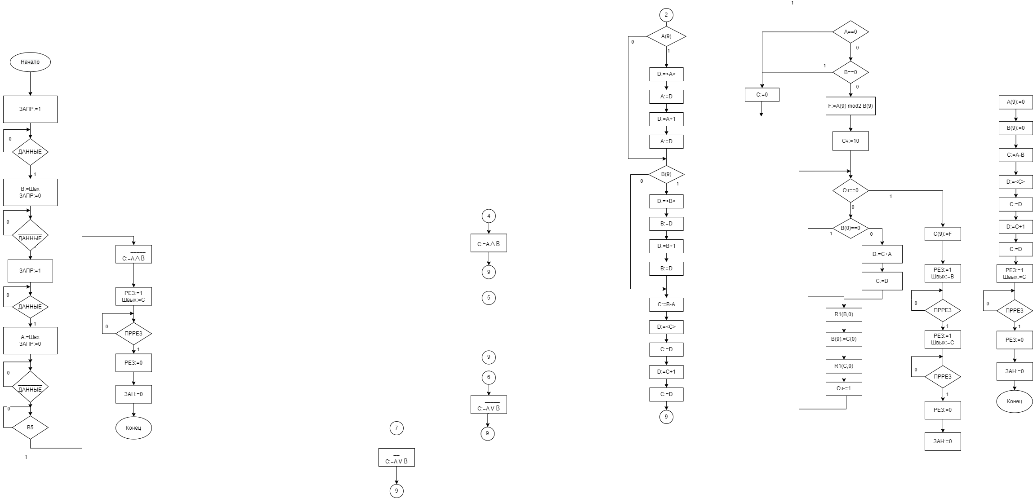

*Рис 6. Микропрограмма операции логического поразрядного ИЛИ с инверсией :* ****

* 1. Микропрограмма операции “”

Операция **“**” выполняется над логическими данными.

По каждой паре сигналов ЗАПР-ДАННЫЕ передается слово разрядностью 10 бит. ВУ выставляет на шину управления сигнал запроса данных ЗАПР и ждет от устройства А сигнала ДАННЫЕ. По этому сигналу ВУ принимает с входной шины переданные данные и снимает с шины управления сигнал ЗАПР.

Оба операнда (А и В) имеют длину по одному слову.

По первой паре сигналов ЗАПР-ДАННЫЕ с входной шины принимается первое логическое слово (В), а по второй паре сигналов ЗАПР-ДАННЫЕ с входной шины принимается второе логическое слово (А).

После того, как операнды были приняты с входной шины, над ними в АЛУ производится машинная операция и результат присваивается С.

После этого, так же в АЛУ, осуществляется инверсия С.

Вывод данных из ВУ в устройство А производится по сигналу РЕЗ /результат/. ВУ выдает на шины управления ШУ сигнал РЕЗ и одновременно выставляет данные /результат/ на выходную шину ШВЫХ. Устройство А принимает данные и подтверждает прием результата сигналом ПРРЕЗ, после чего ВУ снимает с шины управления сигнал РЕЗ.

Разрядность выходного слова равна 10 бит.

Алгоритм микропрограммы операции **“**” представлен на рисунке № 7.

**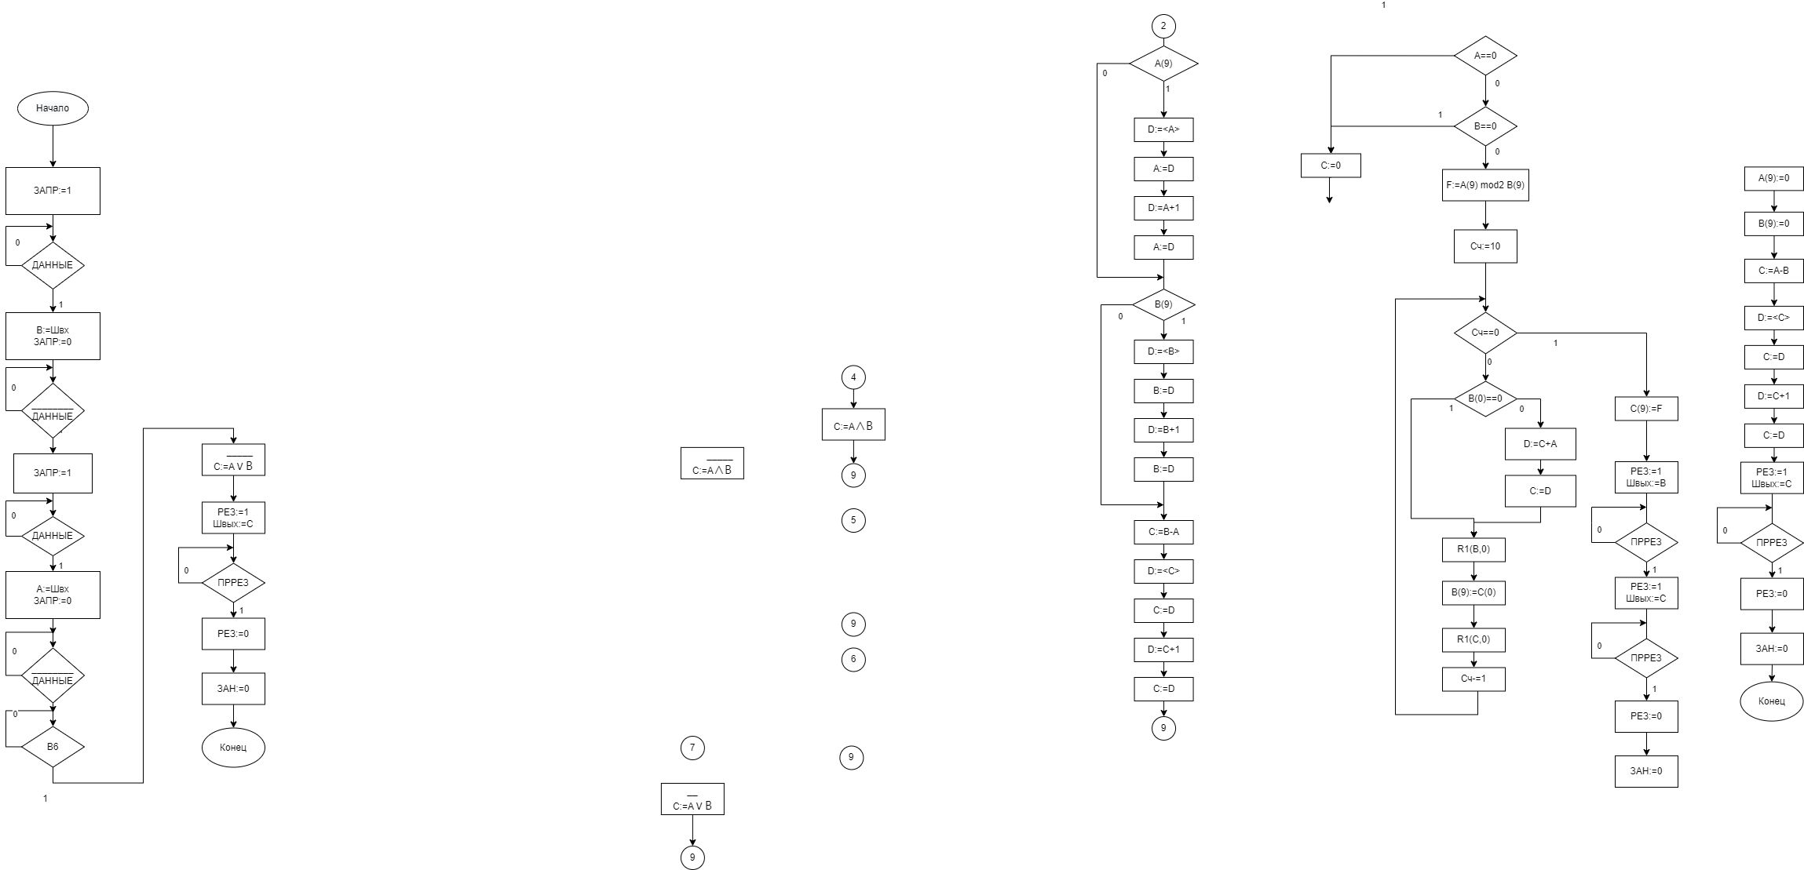**

*Рис 7. Микропрограмма операции логического поразрядного И с инверсией :*

* 1. Микропрограмма операции “”

Операция **“**” выполняется над логическими данными.

По каждой паре сигналов ЗАПР-ДАННЫЕ передается слово разрядностью 10 бит. ВУ выставляет на шину управления сигнал запроса данных ЗАПР и ждет от устройства А сигнала ДАННЫЕ. По этому сигналу ВУ принимает с входной шины переданные данные и снимает с шины управления сигнал ЗАПР.

Оба операнда (А и В) имеют длину по одному слову.

По первой паре сигналов ЗАПР-ДАННЫЕ с входной шины принимается первое логическое слово (В), а по второй паре сигналов ЗАПР-ДАННЫЕ с входной шины принимается второе логическое слово (А). Дальше логические слова меняются местами.

После того, как операнды были приняты с входной шины, над ними в АЛУ производится машинная операция и результат присваивается С.

После этого, так же в АЛУ, осуществляется инверсия С.

Вывод данных из ВУ в устройство А производится по сигналу РЕЗ /результат/. ВУ выдает на шины управления ШУ сигнал РЕЗ и одновременно выставляет данные /результат/ на выходную шину ШВЫХ. Устройство А принимает данные и подтверждает прием результата сигналом ПРРЕЗ, после чего ВУ снимает с шины управления сигнал РЕЗ.

Разрядность выходного слова равна 10 бит.

Алгоритм микропрограммы операции **“**” представлен на рисунке № 8.

**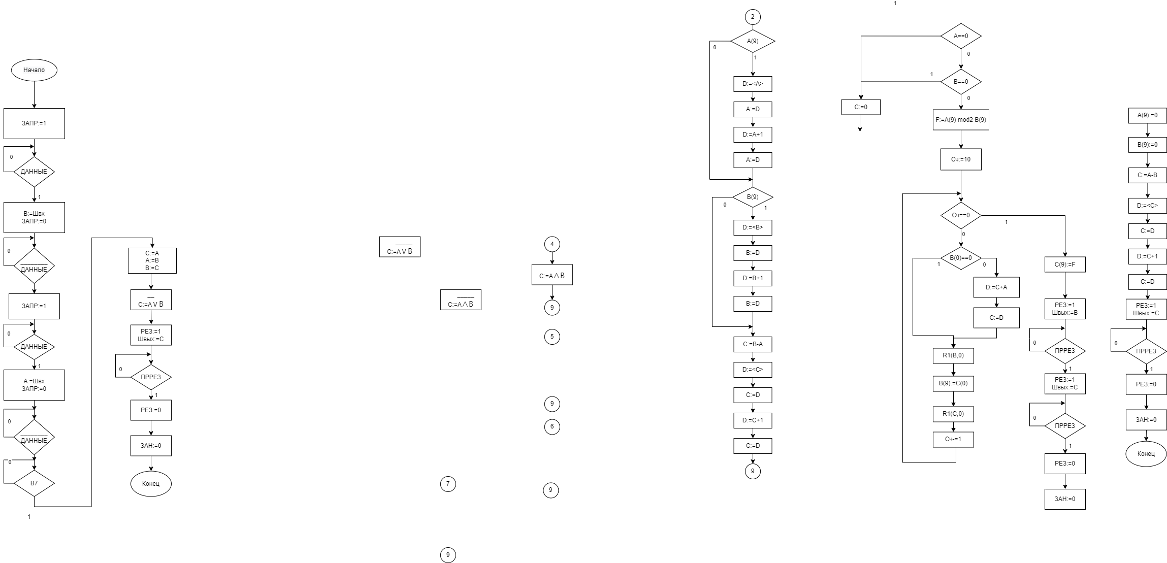**

*Рис 7. Микропрограмма операции логического поразрядного ИЛИ с инверсией А :*

1. Разработка обобщенной микропрограммы.

Обобщенная микропрограмма /лист 1/ разрабатывается в соответствие с постановкой задачи и фактически объединяет в себе функции всех вышеперечисленных микропрограмм: подключения и отключения, умножения, обратного вычитания, вычитания модулей обратного, **** , **** , ,.

В обобщённой микропрограмме предусмотрены микрооперации для формирования сигналов: ГОТ, ЗАПР, ЗАН, РЕЗ.

Код операции и данные для работы микропрограммы принимаются с входной шины ШВХ, адрес ВУ – с шины адреса ША. Результат выполнения операции выдаётся на выходную шину ШВЫХ. Управляющие сигналы ПРГОТ, КОП, ДАННЫЕ и ПРРЕЗ, формируемые в инициализирующем устройстве, используются в микропрограмме в качестве условий. Код операции используется в микропрограмме в качестве условия для выполнения заданной операции.

Однако обобщенная микропрограмма не является простой компиляцией вышеперечисленных микропрограмм – она написана так, чтобы минимизировать количество состояний в таблице переходов управляющего автомата.

В связи с этим процедура принятия данных с входной шины и процедура выставления данных /результата/ на выходную шину сделаны общими для всех операций. Это позволило уменьшить количество состояний.

Обобщенная микропрограмма работает следующим образом:

Микропрограмма подключения постоянно опрашивает шины адреса и шину управления ПРГОТ. При совпадении адреса на тумблерном регистре (N) устройства с адресом на шинах адреса, при условии, что ПРГОТ=1 и устройство свободно /ЗАН=0/. Для этого в обобщенной микропрограмме вычисляется значение логического выражения **ПРГОТ ∧ <ЗАН> ∧ (ША=N),** где **N** – значение, выставленное на тумблерном регистре; сравнение адресов и вычисление значения операции отношения **ША=N** производится поразрядным сравнением адресов по формуле: вычислительное устройство /ВУ/ выдает на управляющую шину сигнал готовности /ГОТ=1/ и ждет сигнала КОП от устройства А.

После того как пришел сигнал КОП, ВУ принимает в регистр кода операции код операции, выставленный устройством А на входной шине, выставляет на шину управления сигнал занятости /ЗАН=1/ и снимает сигнал готовности /ГОТ=0/.

После этого ВУ выдает сигнал запроса данных /ЗАПР=1/ и ждет подтверждения от устройства А выдачи данных /ДАННЫЕ/. Как только пришел сигнал ДАННЫЕ ВУ принимает их с входной шины в старшую часть регистра А и снимает сигнал запроса данных /ЗАПР=0/, а затем сигнал ДАННЫЕ.

После этого вычисляются значения 7 логических условий:















где E(2:0) – поле кода операции в команде. По каждому коду операции только одно из логических условий В1-В7 примет значение единица.

Каждое логическое условие В1-В7 управляет запуском определенной микропрограммы операции. Поэтому по коду операции будет выполнена соответствующая операция вычислительного устройства.

После того как соответствующая логическому условию часть обобщенной микропрограммы, ответственная за выполнение вычислений по нужной операции, будет выполнена, обобщенная микропрограмма выдает на выходную шину значение регистра С /результат/ и выставляет на шину управления сигнал готовности результата /РЕЗ=1/. После этого обобщенная микропрограмма дожидается от устройства А сигнала подтверждения приема результата /ПРРЕЗ=1/, и по получении сигнала снимает сигналы готовности результата /РЕЗ=0/ и занятости вычислительного устройства /ЗАН=0/.

В остальном соответствующие части обобщенной микропрограммы работают так же, как соответствующие части отдельных микропрограмм операций.

1. Разработка списка машинных слов, машинных операций и логических условий, сгруппированных по операционным элементам.

Для того чтобы составить список слов, используемых в микропрограмме, необходимо, внимательно просмотрев обобщённую микропрограмму (лист 1), выписать все встретившиеся в ней слова, а затем отсеять повторяющиеся. Также на основании обобщённой микропрограммы необходимо выделить все самостоятельно используемые поля слов. После этого следует определить, какие слова и в каких операционных элементах используются.

Затем, необходимо на основании обобщённой микропрограммы (лист 1) составить список всех встречающихся в ней логических условий и поставить каждому из них в соответствие осведомительный сигнал – Х*i*. После этого следует определить, какие осведомительные сигналы и в каких операционных элементах формируются.

Потом, выписывая все использующиеся в обобщенной микропрограмме (лист 1) микрооперации, мы каждой операции ставим в соответствие уникальную комбинацию управляющих сигналов (), которая будет инициировать выполнение данной микрооперации. При выборе уникальной комбинации управляющих сигналов следует по возможности минимизировать количество самих управляющих сигналов, но так, чтобы все еще была возможна аппаратная реализация заданной микрооперации. Аналогично предыдущему пункту следует определить, какие машинные операции и в каких операционных элементах выполняются.

Ниже приведена таблица №2, в которой собраны все списки слов, условия и управляющие сигналы для обобщенной микропрограммы в целом.

Таблица № 2. Списки машинных слов, машинных операций и логических условий.

|  |  |  |  |  |  |  |
| --- | --- | --- | --- | --- | --- | --- |
| ***Машинные слова*** | | | ***Логические условия*** | | ***Машинные операции*** | |
| ***Наименование и формат слова*** | ***Тип слова*** | ***Поля*** | ***Логические условия*** | ***Осведомительные сигналы*** | ***Машинная операция*** | ***Управляющие сигналы*** |
| ША(6:0) | Целое |  | ПРГОТ ∧ <ЗАН> ∧ (ША==N) | X1 | ГОТ:=0 | Y14 |
| N (6:0) | Целое |  | ГОТ:=1 | Y15 |
| Швх (5:0) | Целое |  | ЗАН:=0 | Y16 |
| Швых (5:0) | Целое |  | КОП | X2 | ЗАН:=1 | Y17 |
| E (5:0) | Целое |  | Данные | X3 | ЗАПР:=0 | Y18 |
| A (5:0) | Целое или логич. | A (5) | B1 | X4 | ЗАПР:=1 | Y19 |
| B2 | X5 | РЕЗ:=0 | Y20 |
| B3 | X6 | РЕЗ:=1 | Y21 |
| B4 | X7 | E: =Швх | Y22, Y8, Y9 |
| B (5:0) | Целое или логич. | B (5) | B5 | X8 | A: = Швх | Y23, Y9 |
| В (0) | B6 | X9 | A: = D | Y24, Y9, Y12, Y13 |
| D (5:0) | Целое |  | B7 | X10 | A(5):=0 | Y25, Y5, Y9, Y12 |
| А == 0 | X11 | B: = Швх | Y23, Y9, Y6 |
| В == 0 | X12 | В (5) := С (0) | Y26, Y9, Y7, Y0, Y12, Y13 |
| Сч == 0 | X13 | R1 (0,B) | Y27, Y6 |
| C (5:0) | Целое или логич. | С (0) | В (0) | X14 | B: =D | Y24, Y9, Y6, Y13, Y12 |
| B (5) | X15 | B(5):=0 | Y25, Y9, Y5, Y6, Y12 |
| С (5) | А (5) | X16 | B:= C | Y28, Y9, Y6, Y13, Y12 |
| ПРРЕЗ | X17 | D:=C+A | Y31, Y13, Y7, Y9 |
| B3 ∨ B4 | X18 | D:=<A> | Y31, Y10, Y11, Y9 |
| C (5) | X19 | D:=A+1 | Y31, Y13, Y11, Y9 |
| Сч (2:0) | Целое |  |  |  | D:=<B> | Y31, Y10, Y11, Y9, Y6 |
| ЗАН | Логич. |  |  |  | D:=B+1 | Y31, Y11, Y13, Y9, Y6 |
| ГОТ | Логич. |  |  |  | D:=<C> | Y31, Y10, Y11, Y9, Y7 |
| ЗАПР | Логич. |  |  |  | D:=C+1 | Y31, Y11, Y13, Y9, Y7 |
| РЕЗ | Логич. |  |  |  | C:=D | Y24, Y9, Y7, Y13, Y12 |
| T (0) | Целое |  |  |  | R1(0,C) | Y27, Y7 |
|  |  |  |  |  | C(5):=T | Y32, Y5, Y7, Y9, Y12, Y13 |
|  |  |  |  |  | C:=A+B | Y13, Y19, Y6, Y33 |
|  |  |  |  |  | C:=A - B | Y10, Y11, Y13, Y19, Y6, Y33 |
|  |  |  |  |  | C:=A | Y33, Y9, Y6 |
|  |  |  |  |  | C:=A ∨ B | Y33, Y10, Y9, Y6 |
|  |  |  |  |  | C:= | Y33, Y11, Y9, Y6 |
|  |  |  |  |  | C:= 0 | Y25, Y9, Y12, Y7 |
|  |  |  |  |  | Швых: = С | Y35 |
|  |  |  |  |  | Швых: = B | Y36 |
|  |  |  |  |  | Сч:= 6 | Y29 |
|  |  |  |  |  | Сч = Cч - 1 | Y30 |
|  |  |  |  |  | T:=A(5)⊕B(5) | Y34, Y5, Y6, Y9, Y10, Y13 |

Ниже представлены вспомогательные таблицы:

* таблица №3, в которой показано как с помощью управляющих сигналов кодируются используемые поля слов,
* таблица № 4, в которой отражена кодировка самих слов,
* таблица №5 –определение, является ли операнд присваиваемым или тем, которому присваивают,
* таблица №6, кодирующая операции АЛУ.

Таблица № 3. Кодирование полей слов.

|  |  |  |  |  |  |  |
| --- | --- | --- | --- | --- | --- | --- |
| ***Поля*** | ***y0*** | ***y1*** | ***y2*** | ***y3*** | ***y4*** | ***y5*** |
| 0 | 1 | 0 | 0 | 0 | 0 | 0 |
| 1 | 0 | 1 | 0 | 0 | 0 | 0 |
| 2 | 0 | 0 | 1 | 0 | 0 | 0 |
| 3 | 0 | 0 | 0 | 1 | 0 | 0 |
| 4 | 0 | 0 | 0 | 0 | 1 | 0 |
| 5 | 0 | 0 | 0 | 0 | 0 | 1 |

Таблица № 4. Кодирование слов c помощью управляющих сигналов.

|  |  |  |  |
| --- | --- | --- | --- |
| ***Слово*** | ***y8*** | ***y7*** | ***y6*** |
| A | 0 | 0 | 0 |
| B | 0 | 0 | 1 |
| C | 0 | 1 | 0 |
| D | 0 | 1 | 1 |
| E | 1 | 0 | 0 |
| T | 1 | 0 | 1 |

Таблица № 5. Определение присваиваемости.

|  |  |
| --- | --- |
| ***Значение*** | ***Y9*** |
| операнд присвоен | 0 |
| Операнду присваивают | 1 |

Таблица № 6. Кодирование операций АЛУ.

|  |  |  |  |  |
| --- | --- | --- | --- | --- |
| ***y12*** | ***y11*** | ***y10*** | ***Операция*** | |
| ***Y13=1*** | ***Y13=0*** |
| 0 | 0 | 0 | X+Y | A ∧ B |
| 0 | 0 | 1 | X mod2 Y | A ∨ B |
| 0 | 1 | 0 | X+1 |  |
| 0 | 1 | 1 | X-Y |  |
| 1 | 0 | 0 |  | 0 |

**Операционный элемент № 1**

Машинные слова, используемые в операционном элементе № 1:

Таблица № 7. Машинные слова ОЭ №1.

|  |  |  |  |
| --- | --- | --- | --- |
| **Наименование и формат слова** | **Тип слова** | **Поля** | **Пояснения** |
| ГОТ | Логич | --- | Сигнал готовности устройства |

Машинные операции, выполняемые операционным элементом № 1:

Таблица № 8. Машинные операции ОЭ №1.

|  |  |
| --- | --- |
| **Машинная операция** | **Управляющие сигналы** |
| ГОТ:=0 | Y14 |
| ГОТ:=1 | Y15 |

Логические условия, формируемые операционным элементом № 1:

Данный операционный элемент не формирует никаких осведомительных сигналов.

**Операционный элемент № 2**

Машинные слова, используемые в операционном элементе № 2:

Таблица № 9. Машинные слова ОЭ №2.

|  |  |  |  |
| --- | --- | --- | --- |
| **Наименование и формат слова** | **Тип слова** | **Поля** | **Пояснения** |
| ЗАН | Логич | --- | Сигнал занятости устройства |

Машинные операции, выполняемые операционным элементом № 2:

Таблица № 10. Машинные операции ОЭ №2.

|  |  |
| --- | --- |
| **Машинная операция** | **Управляющие сигналы** |
| ЗАН:=0 | Y16 |
| ЗАН:=1 | Y17 |

Логические условия, формируемые операционным элементом № 2:

Данный операционный элемент не формирует никаких осведомительных сигналов.

**Операционный элемент № 3**

Машинные слова, используемые в операционном элементе № 3:

Таблица № 11. Машинные слова ОЭ №3.

|  |  |  |  |
| --- | --- | --- | --- |
| **Наименование и формат слова** | **Тип слова** | **Поля** | **Пояснения** |
| ЗАПР | Логич | --- | Запрос на передачу данных |

Машинные операции, выполняемые операционным элементом № 3:

Таблица № 12. Машинные операции ОЭ №3.

|  |  |
| --- | --- |
| **Машинная операция** | **Управляющие сигналы** |
| ЗАПР:=0 | Y18 |
| ЗАПР:=1 | Y19 |

Логические условия, формируемые операционным элементом №3:

Данный операционный элемент не формирует никаких осведомительных сигналов.

**Операционный элемент № 4**

Машинные слова, используемые в операционном элементе № 4:

Таблица № 13. Машинные слова ОЭ №4.

|  |  |  |  |
| --- | --- | --- | --- |
| **Наименование и формат слова** | **Тип слова** | **Поля** | **Пояснения** |
| РЕЗ | Логич | --- | Передача результата по выходным шинам |

Машинные операции, выполняемые операционным элементом № 4:

Таблица № 14. Машинные операции ОЭ №4.

|  |  |
| --- | --- |
| **Машинная операция** | **Управляющие сигналы** |
| РЕЗ:=0 | Y20 |
| РЕЗ:=1 | Y21 |

Логические условия, формируемые операционным элементом №4:

Данный операционный элемент не формирует никаких осведомительных сигналов.

**Операционный элемент № 5**

Машинные слова, используемые в операционном элементе № 5:

Таблица № 15. Машинные слова ОЭ №5.

|  |  |  |  |
| --- | --- | --- | --- |
| **Наименование и формат слова** | **Тип слова** | **Поля** | **Пояснения** |
| E (5:0) | Целое | ------ | Машинная команда |
| Швх(5:0) | Целое | ------ | Входная шина |

Машинные операции, выполняемые операционным элементом № 5:

Таблица № 16. Машинные операции ОЭ №5.

|  |  |
| --- | --- |
| **Машинная операция** | **Управляющие сигналы** |
| E: =Швх | Y22, Y8, Y9 |

Логические условия, формируемые операционным элементом №5:

Таблица № 17. Логические условия ОЭ №5.

|  |  |
| --- | --- |
| **Логические условия** | **Осведомительные сигналы** |
| B1 | X4 |
| B2 | X5 |
| B3 | X6 |
| B4 | X7 |
| B5 | X8 |
| B6 | X9 |
| B7 | X10 |
| B3 ∨ B4 | X18 |

**Операционный элемент № 6**

Машинные слова, используемые в операционном элементе № 6:

Таблица № 18. Машинные слова ОЭ №6.

|  |  |  |  |
| --- | --- | --- | --- |
| **Наименование и формат слова** | **Тип слова** | **Поля** | **Пояснения** |
| A (5:0) | Целое или логич. | A (5) | Первый операнд, используется в зависимости от операции как целое или как логическое значение |
| D (5:0) | Целое | ------ | Значение-аккумулятор |
| Швх(5:0) | Целое | ------ | Входная шина |
| B (5:0) | Целое или логич. | ------ | Второй операнд, используется в зависимости от операции как целое или как логическое значение |

Машинные операции, выполняемые операционным элементом № 6:

Таблица № 19. Машинные операции ОЭ №6.

|  |  |
| --- | --- |
| **Машинная операция** | **Управляющие сигналы** |
| A: = Швх | Y23, Y9 |
| A: = D | Y24, Y9, Y12, Y13 |
| A(5):=0 | Y25, Y5, Y9, Y12 |

Логические условия, формируемые операционным элементом №6:

Таблица № 20. Логические условия ОЭ №6.

|  |  |
| --- | --- |
| **Логические условия** | **Осведомительные сигналы** |
| A==0 | X11 |
| A (5) | X16 |

**Операционный элемент № 7**

Машинные слова, используемые в операционном элементе № 7:

Таблица № 21. Машинные слова ОЭ №7.

|  |  |  |  |
| --- | --- | --- | --- |
| Наименование и формат слова | Тип слова | Поля | Пояснения |
| B (5:0) | Целое или логич. | B (5) | Второй операнд, используется в зависимости от операции как целое или как логическое значение |
| Швх(5:0) | Целое | ------ | Входная шина |
| D (5:0) | Целое | ------ | Значение-аккумулятор |
| C (5:0) | Целое или логич. | С (0) | Значение-аккумулятор или значение-результат |

Машинные операции, выполняемые операционным элементом № 7:

Таблица № 22. Машинные операции ОЭ №7.

|  |  |
| --- | --- |
| **Машинная операция** | **Управляющие сигналы** |
| B: = Швх | Y23, Y9, Y6 |
| В (5) := С (0) | Y26, Y9, Y7, Y0, Y12, Y13 |
| R1 (0,B) | Y27, Y6 |
| B: =D | Y24, Y9, Y6, Y13, Y12 |
| B(5):=0 | Y25, Y9, Y5, Y6, Y12 |
| B:= C | Y28, Y9, Y6, Y13, Y12 |

Логические условия, формируемые операционным элементом №7:

Таблица № 23. Логические условия ОЭ №7.

|  |  |
| --- | --- |
| **Логические условия** | **Осведомительные сигналы** |
| B = 0 | X12 |
| B (5) | X15 |
| B (0) | X14 |

**Операционный элемент № 8**

Машинные слова, используемые в операционном элементе № 8:

Таблица № 24. Машинные слова ОЭ №8.

|  |  |  |  |
| --- | --- | --- | --- |
| **Наименование и формат слова** | **Тип слова** | **Поля** | **Пояснения** |
| Сч (2:0) | Целое | ---- | Счетчик количества шагов цикла |

Машинные операции, выполняемые операционным элементом № 8:

Таблица № 25. Машинные операции ОЭ №8.

|  |  |
| --- | --- |
| **Машинная операция** | **Управляющие сигналы** |
| Сч:= 6 | Y29 |
| Сч = Cч - 1 | Y30 |

Логические условия, формируемые операционным элементом №8:

Таблица № 26. Логические условия ОЭ №8.

|  |  |
| --- | --- |
| **Логические условия** | **Осведомительные сигналы** |
| Сч==0 | X13 |

**Операционный элемент № 9**

Машинные слова, используемые в операционном элементе № 9:

Таблица № 26. Машинные слова ОЭ №9.

|  |  |  |  |
| --- | --- | --- | --- |
| **Наименование и формат слова** | **Тип слова** | **Поля** | **Пояснения** |
| D (5:0) | Целое или логич. | -------- | Значение-аккумулятор для промежуточных вычислений |
| A (5:0) | Целое или логич. | -------- | Первый операнд, используется в зависимости от операции как целое или как логическое значение |
| B (5:0) | Целое или логич. | ------- | Второй операнд, используется в зависимости от операции как целое или как логическое значение |
| C (5:0) | Логич или целое | -------- | Значение-аккумулятор или значение-результат |

Машинные операции, выполняемые операционным элементом № 9:

Таблица № 27. Машинные операции ОЭ №9.

|  |  |
| --- | --- |
| **Машинная операция** | **Управляющие сигналы** |
| D:=C+A | Y31, Y13, Y7, Y9 |
| D:=<A> | Y31, Y10, Y11, Y9 |
| D:=A+1 | Y31, Y13, Y11, Y9 |
| D:=<B> | Y31, Y10, Y11, Y9, Y6 |
| D:=B+1 | Y31, Y11, Y13, Y9, Y6 |
| D:=<C> | Y31, Y10, Y11, Y9, Y7 |
| D:=C+1 | Y31, Y11, Y13, Y9, Y7 |

Логические условия, формируемые операционным элементом №9:

Данный операционный элемент не формирует никаких осведомительных сигналов.

**Операционный элемент № 10**

Машинные слова, используемые в операционном элементе № 10:

Таблица № 28. Машинные слова ОЭ №10.

|  |  |  |  |
| --- | --- | --- | --- |
| **Наименование и формат слова** | **Тип слова** | **Поля** | **Пояснения** |
| C (5:0) | Целое или логич. | C(5) | Значение-аккумулятор или значение-результат |
| A (5:0) | Целое или логич. | ------- | Первый операнд, используется в зависимости от операции как целое или как логическое значение |
| B (5:0) | Целое или логич. | ------- | Второй операнд, используется в зависимости от операции как целое или как логическое значение |
| D (5:0) | Целое или логич. | ----- | Значение-аккумулятор для промежуточных вычислений |
| T (0) | Целое | ----- | Значение-аккумулятор знака |

Машинные операции, выполняемые операционным элементом № 10:

Таблица № 29. Машинные операции ОЭ №10.

|  |  |
| --- | --- |
| **Машинная операция** | **Управляющие сигналы** |
| C:=D | Y24, Y9, Y7, Y13, Y12 |
| R1(0,C) | Y27, Y7 |
| C(5):=T | Y32, Y5, Y7, Y9, Y12, Y13 |
| C:=A+B | Y13,Y19,Y6,Y33 |
| C:=A - B | Y10, Y11, Y13, Y19, Y6, Y33 |
| C:=A | Y33, Y9, Y6 |
| C:=A ∨ B | Y33, Y10, Y9, Y6 |
| C:= | Y33, Y11, Y9, Y6 |
| C:= 0 | Y25, Y9, Y12, Y7 |

Логические условия, формируемые операционным элементом №10:

Таблица № 30. Логические условия ОЭ №10.

|  |  |
| --- | --- |
| **Логические условия** | **Осведомительные сигналы** |
| C(5) | X19 |

**Операционный элемент № 11**

Машинные слова, используемые в операционном элементе № 11:

Таблица № 30. Машинные слова ОЭ №11.

|  |  |  |  |
| --- | --- | --- | --- |
| **Наименование и формат слова** | **Тип слова** | **Поля** | **Пояснения** |
| T(0) | Целое | ----- | Аккумулятор знака |
| A (5:0) | Целое или логич. | A (5) | Первый операнд, используется в зависимости от операции как целое или как логическое значение |
| B (5:0) | Целое или логич. | B (5) | Второй операнд, используется в зависимости от операции как целое или как логическое значение |

Машинные операции, выполняемые операционным элементом № 11:

Таблица № 31. Машинные операции ОЭ №11.

|  |  |
| --- | --- |
| **Машинная операция** | **Управляющие сигналы** |
| F:=A(5) ⊕ B(5) | Y34, Y5, Y6, Y9, Y10, Y13 |

Логические условия, формируемые операционным элементом №11:

Данный операционный элемент не формирует никаких осведомительных сигналов.

**Операционный элемент № 12**

Машинные слова, используемые в операционном элементе № 12:

Таблица № 32. Машинные слова ОЭ №12.

|  |  |  |  |
| --- | --- | --- | --- |
| **Наименование и формат слова** | **Тип слова** | **Поля** | **Пояснения** |
| Швых (5:0) | Целое | ----- | Выходная шина |
| C (5:0) | Целое или логич. | -------- | Результат выполнения всех операций |
| B (5:0) | Целое или логич. | ------ | Второй операнд, используется в зависимости от операции как целое или как логическое значение |

Машинные операции, выполняемые операционным элементом № 12:

Таблица № 33. Машинные операции ОЭ №12.

|  |  |
| --- | --- |
| **Машинная операция** | **Управляющие сигналы** |
| Швых: = С | Y35 |
| Швых: = B | Y36 |

Логические условия, формируемые операционным элементом №12:

Данный операционный элемент не формирует никаких осведомительных сигналов.

**Операционный элемент № 13**

Машинные слова, используемые в операционном элементе № 13:

Таблица № 34. Машинные слова ОЭ №13.

|  |  |  |  |
| --- | --- | --- | --- |
| **Наименование и формат слова** | **Тип слова** | **Поля** | **Пояснения** |
| ША(5:0) | Целое | – | Шина адреса |
| N (5:0) | Целое | – | Адрес ВУ, выставленный на тумблерном регистре |
| ЗАН | Логич | – | Состояние занятости ВУ |
| ПРГОТ | Целое | – | Сигнал проверки готовности |

Машинные операции, выполняемые операционным элементом № 13:

Данный операционный элемент не выполняет никаких машинных операций

Логические условия, формируемые операционным элементом №13:

Таблица № 35. Логические условия ОЭ №13.

|  |  |
| --- | --- |
| **Логические условия** | **Осведомительные сигналы** |
| ПРГОТ ∧ ∧ (ША==N) | Х 1 |

**Логические условия, формируемые вне ВУ**

Таблица №36 . Логические условия, формируемые вне ВУ.

|  |  |
| --- | --- |
| **Логические условия** | **Осведомительные сигналы** |
| КОП | X2 |
| Данные | X3 |
| ПРРЕЗ | X17 |

1. Разработка закодированного графа обобщенной микропрограммы.

Закодированный граф обобщенной микропрограммы (лист 2) составляется на основе обобщенной микропрограммы (лист 1), списка микроопераций и списка логических условий (пункт № 4 данного документа) путем подстановки соответствующих комбинаций управляющих сигналов () в соответствии с текущей микрооперацией в каждый узел графа. Логические условия используются в этом графе в качестве условий перехода . После этого всем узлам полученного графа присваивается индивидуальный порядковый номер - номер состояния – с a0 по a48

1. Синтез и схемы операционных элементов

Каждый операционный элемент синтезируется на основе списка машинных слов, машинных операций и логических условий, соответствующих данному операционному элементу.

Каждому полному слову разрядностью больше, чем 1 бит, использующемуся в данном операционном элементе ставится в соответствие регистр (или счетчик). Полному слову разрядностью в 1 бит ставится в соответствие синхронный D-триггер.

Если операционный элемент формирует какие-либо осведомительные сигналы, то в нем должна быть предусмотрена комбинационная схема для формирования этих сигналов.

Если на регистр (счетчик, синхронный D-триггер) операционного элемента приходят данные из более чем одного источника, то должна быть предусмотрена схема развязки сигналов от разных источников.

Ниже показаны синтез и схемы операционных элементов 1 – 13.

**Синтез операционного элемента № 1**

Операционный элемент № 1 состоит из:

* асинхронного RS-триггера, который служит для формирования сигналов ГОТ=1 и ГОТ=0 (МС К155ТВ15)
* инвертирующего буферного элемента с 3-мя состояниями выходов, который нужен из-за того, что сигнал ГОТ выдается на общую шину управления, и для того, чтобы в моменты, когда наше ВУ не работает, оно не мешало работать другим устройствам, использующим ту же шину

Поскольку используются МС, в которые входит по два триггера и 4 логических элемента, мы будем использовать их и для построения других операционных элементов. Это будет отражено на общей структурной схеме.

Ниже приведена таблица, которая показывает, какие значения появляются на входах триггера и буферного элемента при подаче управляющих сигналов.

После таблицы приведены функциональные зависимости значений входов триггера и буферного элемента от управляющих сигналов.

Таблица №37. Синтез операционного элемента №1.

|  |  |  |  |  |  |
| --- | --- | --- | --- | --- | --- |
| **Управляющие сигналы** | **Микрооперация** | **Триггер №1** | | **Буферный элемент №1** | |
| R1 | S1 | EZ | Z |
| Y14, Y37 | ГОТ:=0 | 1 | 0 | 1 | 1 |
| Y15, Y37 | ГОТ:=1 | 0 | 1 | 1 | 0 |

При поступлении на операционный элемент сигнала Y37, он подается на вход разрешения буферного элемента, и при поступлении на операционный элемент сигнала Y15, он подается на вход S1 триггера, из-за чего на инверсном выходе триггера появится уровень логического нуля, который будет подан на информационный вход буферного элемента с 3-мя состояниями, из-за чего на выходе буферного элемента получим логическую единицу, и следовательно, на выходную шину будет выдан сигнал ГОТ=1.

При поступлении на операционный элемент сигнала Y14, он подается на вход R1 триггера, из-за чего на инверсном выходе триггера появится уровень логической единицы, который будет подан на информационный вход буферного элемента с 3-мя состояниями, из-за чего на выходе буферного элемента появится уровень логического нуля, и, следовательно, на выходную шину будет выдан сигнал ГОТ=0.

Схема операционного элемента № 1 приведена на рисунке № 8

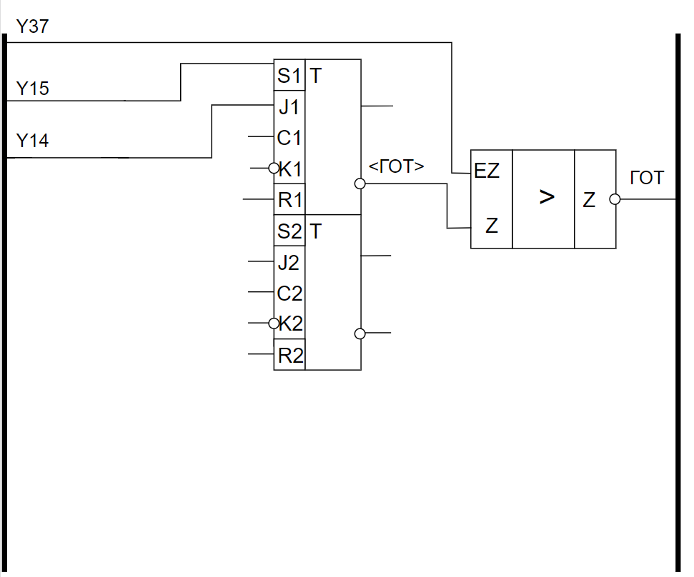

Рис 8. Операционный элемент №1

**Синтез операционного элемента № 2**

Операционный элемент № 2 состоит из:

* асинхронного RS-триггера, который служит для формирования сигналов ЗАН=1 и ЗАН=0 (МС К155ТВ15)
* инвертирующего буферного элемента с 3-мя состояниями выходов, который нужен из-за того, что сигнал ЗАН выдается на общую шину управления, и для того, чтобы в моменты, когда наше ВУ не работает, оно не мешало работать другим устройствам, использующим ту же шину

Поскольку используются МС, в которые входит по два триггера и 4 логических элемента, мы будем использовать их и для построения других операционных элементов. Это будет отражено на общей структурной схеме.

Ниже приведена таблица, которая показывает, какие значения появляются на входах триггера и буферного элемента при подаче управляющих сигналов.

После таблицы приведены функциональные зависимости значений входов триггера и буферного элемента от управляющих сигналов.

Таблица №38. Синтез операционного элемента №2.

|  |  |  |  |  |  |
| --- | --- | --- | --- | --- | --- |
| **Управляющие сигналы** | **Микрооперация** | **Триггер №2** | | **Буферный элемент №2** | |
| R1 | S1 | EZ | Z |
| Y16, Y37 | ЗАН:=0 | 1 | 0 | 1 | 1 |
| Y17, Y37 | ЗАН:=1 | 0 | 1 | 1 | 0 |

При поступлении на операционный элемент сигнала Y37, он подается на вход разрешения буферного элемента, и при поступлении на операционный элемент сигнала Y17, он подается на вход S1 триггера, из-за чего на инверсном выходе триггера появится уровень логического нуля, который будет подан на информационный вход буферного элемента с 3-мя состояниями, из-за чего на выходе буферного элемента получим логическую единицу, и следовательно, на выходную шину будет выдан сигнал ЗАН=1.

При поступлении на операционный элемент сигнала Y16, он подается на вход R1 триггера, из-за чего на инверсном выходе триггера появится уровень логической единицы, который будет подан на информационный вход буферного элемента с 3-мя состояниями, из-за чего на выходе буферного элемента появится уровень логического нуля, и, следовательно, на выходную шину будет выдан сигнал ЗАН=0.

**Синтез операционного элемента № 3**

Операционный элемент № 3 состоит из:

* асинхронного RS-триггера, который служит для формирования сигналов ЗАПР=1 и ЗАПР=0 (МС К155ТВ15)
* инвертирующего буферного элемента с 3-мя состояниями выходов, который нужен из-за того, что сигнал ЗАПР выдается на общую шину управления, и для того, чтобы в моменты, когда наше ВУ не работает, оно не мешало работать другим устройствам, использующим ту же шину

Поскольку используются МС, в которые входит по два триггера и 4 логических элемента, мы будем использовать их и для построения других операционных элементов. Это будет отражено на общей структурной схеме.

Ниже приведена таблица, которая показывает, какие значения появляются на входах триггера и буферного элемента при подаче управляющих сигналов.

После таблицы приведены функциональные зависимости значений входов триггера и буферного элемента от управляющих сигналов.

Таблица №39. Синтез операционного элемента №3.

|  |  |  |  |  |  |
| --- | --- | --- | --- | --- | --- |
| **Управляющие сигналы** | **Микрооперация** | **Триггер №3** | | **Буферный элемент №3** | |
| R1 | S1 | EZ | Z |
| Y18, Y37 | ЗАПР:=0 | 1 | 0 | 1 | 1 |
| Y19, Y37 | ЗАПР:=1 | 0 | 1 | 1 | 0 |

При поступлении на операционный элемент сигнала Y37, он подается на вход разрешения буферного элемента, и при поступлении на операционный элемент сигнала Y19, он подается на вход S1 триггера, из-за чего на инверсном выходе триггера появится уровень логического нуля, который будет подан на информационный вход буферного элемента с 3-мя состояниями, из-за чего на выходе буферного элемента получим логическую единицу, и следовательно, на выходную шину будет выдан сигнал ЗАПР=1.

При поступлении на операционный элемент сигнала Y18, он подается на вход R1 триггера, из-за чего на инверсном выходе триггера появится уровень логической единицы, который будет подан на информационный вход буферного элемента с 3-мя состояниями, из-за чего на выходе буферного элемента появится уровень логического нуля, и, следовательно, на выходную шину будет выдан сигнал ЗАПР=0.

**Синтез операционного элемента № 4**

Операционный элемент № 4 состоит из:

* асинхронного RS-триггера, который служит для формирования сигналов РЕЗ=1 и РЕЗ=0 (МС К155ТВ15)
* инвертирующего буферного элемента с 3-мя состояниями выходов, который нужен из-за того, что сигнал РЕЗ выдается на общую шину управления, и для того, чтобы в моменты, когда наше ВУ не работает, оно не мешало работать другим устройствам, использующим ту же шину

Поскольку используются МС, в которые входит по два триггера и 4 логических элемента, мы будем использовать их и для построения других операционных элементов. Это будет отражено на общей структурной схеме.

Ниже приведена таблица, которая показывает, какие значения появляются на входах триггера и буферного элемента при подаче управляющих сигналов.

После таблицы приведены функциональные зависимости значений входов триггера и буферного элемента от управляющих сигналов.

Таблица №40. Синтез операционного элемента №4.

|  |  |  |  |  |  |
| --- | --- | --- | --- | --- | --- |
| **Управляющие сигналы** | **Микрооперация** | **Триггер №4** | | **Буферный элемент №4** | |
| R1 | S1 | EZ | Z |
| Y20, Y37 | РЕЗ:=0 | 1 | 0 | 1 | 1 |
| Y21, Y37 | РЕЗ:=1 | 0 | 1 | 1 | 0 |

При поступлении на операционный элемент сигнала Y37, он подается на вход разрешения буферного элемента, и при поступлении на операционный элемент сигнала Y21, он подается на вход S1 триггера, из-за чего на инверсном выходе триггера появится уровень логического нуля, который будет подан на информационный вход буферного элемента с 3-мя состояниями, из-за чего на выходе буферного элемента получим логическую единицу, и следовательно, на выходную шину будет выдан сигнал РЕЗ=1.

При поступлении на операционный элемент сигнала Y20, он подается на вход R1 триггера, из-за чего на инверсном выходе триггера появится уровень логической единицы, который будет подан на информационный вход буферного элемента с 3-мя состояниями, из-за чего на выходе буферного элемента появится уровень логического нуля, и, следовательно, на выходную шину будет выдан сигнал РЕЗ=0.

**Синтез операционного элемента № 5**

Операционный элемент № 5 состоит из:

* двух регистров Е, в которых хранится код операции, поступивший с входной шины - на основе МС 533ИР25; 2 регистра нужны, так как в этой серии МС нет регистра на 6 входов. Эти регистры объединены по входам переноса.
* дешифратора КОП, который на основе значения, хранящегося в регистре Е формирует осведомительные сигналы B1,…,B7. На основе МС К155 ИД3.
* Элемент И для включения регистра только в случае подачи 3 управляющих сигналов.

Ниже приведена таблица, которая показывает, какие значения появляются на входах регистра Е и дешифратора КОП при подаче управляющих сигналов.

После таблицы приведены функциональные зависимости значений входов регистра Е и дешифратора КОП от управляющих сигналов.

Таблица №41. Синтез операционного элемента №5.

|  |  |  |  |  |  |  |  |  |  |  |  |  |  |  |  |  |
| --- | --- | --- | --- | --- | --- | --- | --- | --- | --- | --- | --- | --- | --- | --- | --- | --- |
| Управляющие  сигналы | Микрооперация | Регистр Е1 | | | | | | | | Регистр Е2 | | | | | | |
| C | | -> | D-> | A | B | C | D | C | -> | D-> | A | B |  |  |
| Y22, Y8, Y9 | E: =Швх | 1 | | \* | -- | Швх  0 | Швх  1 | Швх  2 | Швх  3 | 1 | E3 | -- | Швх  4 | Швх  5 |  |  |
| Управляющие  сигналы | Микрооперация | DC | | | | | | | | | | | | | | |
| 1 | 2 | | 4 |  | | | | | | | | | | |
| Y22, Y8, Y9 | E: =Швх | E0 | E1 | | E2 |

По заднему фронту сигнала Y22, Y8, Y9 в регистр Е1, E2 записывается с входной шины слово Швх (5:0). При всех остальных состояниях регистр Е просто хранит свое прежнее состояние.

Схема операционного элемента № 5 приведена на рисунке № 9.

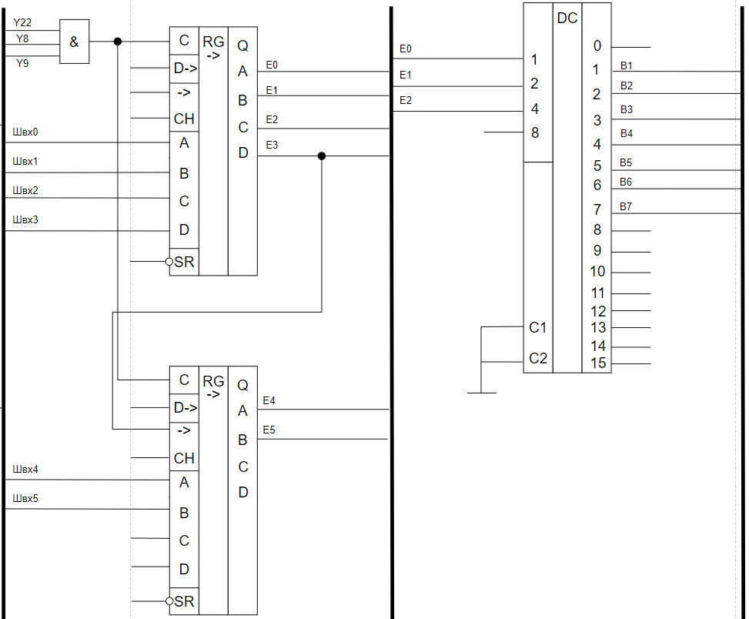

Рис 9. Операционный элемент №5

**Синтез операционного элемента № 6**

Операционный элемент № 6 состоит из:

* 2 регистра А на основе МС 533ИР25
* 2 АЛУ для арифметических и логических операций над операндами – МС 533ИП3;
* 6 мультиплексоров МС K155 КП2 для выбора того операнда, который с шины будет записываться в регистр А.
* вспомогательных элементов И, ИЛИ и НЕ – для построения промежуточных условий.

Ниже приведена таблица, в которую сведены все используемые элементы и отражено состояние их входов в зависимости от управляющих сигналов и операций. А также логические условия, формирующие входные сигналы. Отражено состояние только одного мультиплексора, остальные идентичны. Аналогично для регистров и АЛУ.

Таблица №42. Синтез операционного элемента №6.

|  |  |  |  |  |  |  |  |  |  |  |  |  |  |  |  |  |  |  |  |  |  |
| --- | --- | --- | --- | --- | --- | --- | --- | --- | --- | --- | --- | --- | --- | --- | --- | --- | --- | --- | --- | --- | --- |
| Управляющие  сигналы | микрооперация | Регистр № 1 | | | | | | | Мультиплексор №1 | | | | | АЛУ №1 | | | | | | | |
| C | -> | D-> | A | B | C | D | 2 | 1 | 0 | X1 | X2 | SEF0 | SEF1 | SEF2 | SEF3 | F0 | F1 | F2 | F3 |
| Y25, Y11 | A: =Швх | 1 | \* | \* | М1 | M2 | M3 | M4 | \* | Швх | 0 | 0 | 0 | 0 | 0 | 0 | 0 | D0 | D1 | D2 | D3 |
| Y26, Y11, Y14, Y15 | A: =D | 1 | \* | \* | М1 | M2 | M3 | M4 | \* | ALU0 | \* | 0 | 1 | 0 | 0 | 1 | 1 | D0 | D1 | D2 | D3 |
| Y27, Y7, Y11, Y14 | A (5): = 0 | 1 | \* | \* | М1 | M2 | M3 | M4 | A1 | \* | \* | 1 | 0 | 0 | 0 | 1 | 0 | D0 | D1 | D2 | D3 |

C = (Y23 Y11) (Y26 Y11 !Y8 !Y9) (Y27 Y7 Y11 !Y8 !Y9)

Подобные условия составляются для всех остальных входов всех элементов.

Схема операционного элемента № 6 приведена на рисунке № 10.

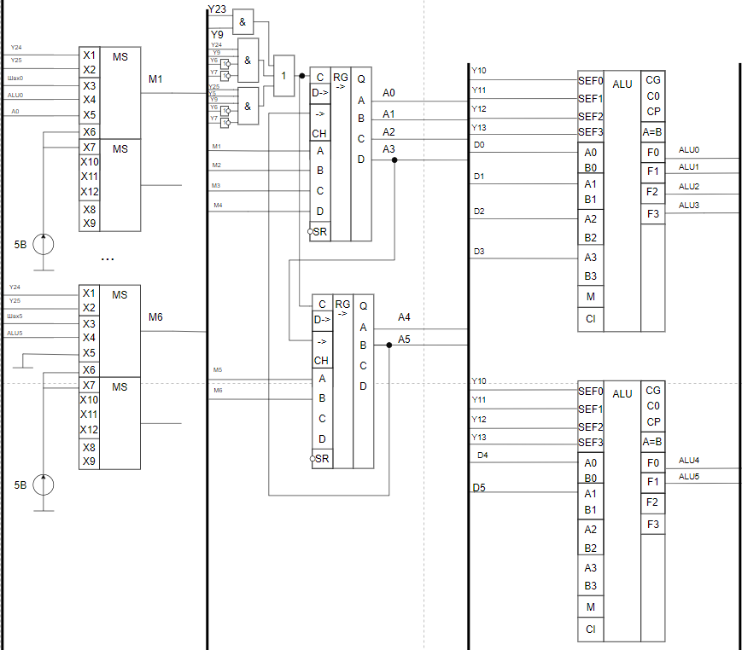

Рис 10. Операционный элемент №6

**Синтез операционного элемента № 7**

Операционный элемент № 7 состоит из:

* 3 регистра В на основе МС К500 ИР141
* 3 АЛУ для арифметических и логических операций над операндами – МС К500 ИП181;
* 10 мультиплексоров МС K500 ИД164 для выбора того операнда, который с шины будет записываться в регистр В.
* вспомогательных элементов И, ИЛИ и НЕ – для построения промежуточных условий.

Ниже приведена таблица, в которую сведены все используемые элементы и отражено состояние их входов в зависимости от управляющих сигналов и операций. А также логические условия, формирующие входные сигналы. Отражено состояние только одного мультиплексора, остальные идентичны. Аналогично для регистров и АЛУ.

Таблица №43. Синтез операционного элемента №7.

|  |  |  |  |  |  |  |  |  |  |  |  |  |  |  |  |  |  |  |  |  |  |
| --- | --- | --- | --- | --- | --- | --- | --- | --- | --- | --- | --- | --- | --- | --- | --- | --- | --- | --- | --- | --- | --- |
| Управляющие  сигналы | микрооперация | Регистр № 1 | | | | | | | Мультиплексор№1 | | | | | АЛУ №1 | | | | | | | |
| C | -> | DC1 | 0 | 1 | 2 | 3 | 1 | 0 | A1 | A2 | A3 | D0 | D1 | D2 | D3 | A0 | A1 | A2 | A3 |
| Y27, Y13, Y10 | B: = Швх | 1 | \* | 0 | M0 | M1 | M2 | M3 | \* | Швх | 0 | 0 | 0 | 0 | 0 | 0 | 0 | D0 | D1 | D2 | D3 |
| Y31, Y13, Y11, Y0, Y14, Y16, Y17 | В (9) := С (0) | 1 | \* | 0 | M0 | M1 | M2 | M3 | ALU0 | 0 | 1 | 0 | 1 | 1 | 0 | 1 | 1 | B0 | B1 | B2 | B3 |
| Y32, Y10 | R1 (B,0) | 1 | 0 | 1 | \* | \* | \* | \* | \* | 0 | 0 | 0 | 0 | 0 | 0 | 0 | 0 | D0 | D1 | D2 | D3 |
| Y28, Y13, Y10, Y14, Y16, Y17 | B: =D | 1 | \* | 0 | M0 | M1 | M2 | M3 | ALU0 | 0 | 1 | 0 | 1 | 1 | 0 | 1 | 1 | D0 | D1 | D2 | D3 |
| Y29, Y13, Y9, Y10, Y16 | B(9):=0 | 1 | \* | 0 | 0 | Q1 | Q2 | Q3 | \* | 0 | 1 | 1 | 0 | 0 | 0 | 1 | 0 | D0 | D1 | D2 | D3 |
| Y33, Y13, Y10, Y14, Y16, Y17 | B:= C | 1 | \* | 0 | M0 | M1 | M2 | M3 | ALU0 | 0 | 1 | 0 | 1 | 1 | 0 | 1 | 1 | C0 | C1 | C2 | C3 |

C= (Y27 & Y13 & Y10) V Y31 V (Y32 & Y10) V (Y28 & Y13 & Y10 & Y14 & Y16 & Y17) V (Y29 & Y13 & Y9 & Y10 & Y16) V Y33

Подобные же условия составляются для всех остальных входов всех элементов.

**Синтез операционного элемента № 8**

Операционный элемент № 8 состоит из:

* счетчика, который считает количество сдвигов при выполнении операции "логический сдвиг"

Ниже приведена таблица, которая показывает, какие значения появляются на входах счетчика при подаче управляющих сигналов.

После таблицы приведены функциональные зависимости значений входов счетчика от управляющих сигналов.

Таблица №44. Синтез операционного элемента №8

|  |  |  |  |  |  |  |  |  |
| --- | --- | --- | --- | --- | --- | --- | --- | --- |
| ***Управляющие сигналы*** | ***Машинная операция*** | ***Счетчик №1*** | | | | | | |
| С | DC1 | DC2 | D0 | D1 | D2 | D3 |
| Y34 | Сч:= 10 | Q0 | 1 | 0 | E4 | E5 | E6 | E7 |
| Y35 | Сч -=1 | Q0 | 0 | 1 | E4 | E5 | E6 | E7 |

**Синтез операционного элемента № 9**

Операционный элемент № 9 состоит из:

* 3 регистра D, на основе МС К500 ИР141
* 3 АЛУ для арифметических и логических операций над операндами – МС К500 ИП181;
* 10 мультиплексоров МС K500 ИД164 для выбора того операнда, который с шины будет записываться в регистр В.
* вспомогательных элементов И, ИЛИ и НЕ – для построения промежуточных условий.

Ниже приведена таблица, в которую сведены все используемые элементы и отражено состояние их входов в зависимости от управляющих сигналов и операций. А также логические условия, формирующие входные сигналы. Отражено состояние только одного мультиплексора, остальные идентичны. Аналогично для регистров и АЛУ.

Таблица №45. Синтез операционного элемента №9.

|  |  |  |  |  |  |  |  |  |  |  |  |  |  |  |  |  |  |  |  |  |  |
| --- | --- | --- | --- | --- | --- | --- | --- | --- | --- | --- | --- | --- | --- | --- | --- | --- | --- | --- | --- | --- | --- |
| Управляющие  сигналы | Микрооперация | Регистр № 1 | | | | | | Мультиплексор№1 | | | | | | АЛУ №1 | | | | | | | |
| C | -> | 0 | 1 | 2 | 3 | 2 | 1 | 0 | A1 | A2 | A3 | D0 | D1 | D2 | D3 | A0 | A1 | A2 | A3 |
| Y36, Y17, Y11, Y13 | D:=C+A | 1 | 0 | ALU0 | ALU1 | ALU2 | ALU3 | \* | \* | A0 | 1 | 0 | 0 | 0 | 0 | 0 | 1 | М0 | М1 | М2 | М3 |
| Y36, Y15, Y17, Y13 | D:=<A> | 1 | 0 | ALU0 | ALU1 | ALU2 | ALU3 | \* | \* | A0 | 1 | 0 | 0 | 0 | 1 | 0 | 1 | М0 | М1 | М2 | М3 |
| Y36, Y15, Y16, Y17, Y13 | D:=A+1 | 1 | 0 | ALU0 | ALU1 | ALU2 | ALU3 | \* | \* | A0 | 1 | 0 | 0 | 1 | 1 | 0 | 1 | М0 | М1 | М2 | М3 |
| Y36, Y15, Y17, Y13, Y10 | D:=<B> | 1 | 0 | ALU0 | ALU1 | ALU2 | ALU3 | \* | B0 | \* | 0 | 1 | 0 | 0 | 1 | 0 | 1 | М0 | М1 | М2 | М3 |
| Y36, Y15, Y16, Y17, Y13, Y10 | D:=B+1 | 1 | 0 | ALU0 | ALU1 | ALU2 | ALU3 | \* | B0 | \* | 0 | 1 | 0 | 1 | 1 | 0 | 1 | М0 | М1 | М2 | М3 |
| Y36, Y15, Y17, Y13, Y11 | D:=<C> | 1 | 0 | ALU0 | ALU1 | ALU2 | ALU3 | C0 | \* | \* | 0 | 0 | 1 | 0 | 1 | 0 | 1 | М0 | М1 | М2 | М3 |
| Y36, Y15, Y16, Y17, Y13, Y11 | D:=C+1 | 1 | 0 | ALU0 | ALU1 | ALU2 | ALU3 | C0 | \* | \* | 0 | 0 | 1 | 1 | 1 | 0 | 1 | М0 | М1 | М2 | М3 |

C = Y36 & Y13

Подобные же условия составляются для всех остальных входов всех элементов.

**Синтез операционного элемента № 10**

Операционный элемент № 10 состоит из:

* 3 регистра C, на основе МС К500 ИР141
* 3 АЛУ для арифметических и логических операций над операндами – МС К500 ИП181;
* 10 мультиплексоров МС K500 ИД164 для выбора того операнда, который с шины будет записываться в регистр В.
* вспомогательных элементов И, ИЛИ и НЕ – для построения промежуточных условий.

Ниже приведена таблица, в которую сведены все используемые элементы и отражено состояние их входов в зависимости от управляющих сигналов и операций. А также логические условия, формирующие входные сигналы. Отражено состояние только одного мультиплексора, остальные идентичны. Аналогично для регистров и АЛУ.

Таблица №46. Синтез операционного элемента №10.

|  |  |  |  |  |  |  |  |  |  |  |  |  |  |  |  |  |  |  |  |  |  |  |  |  |  |  |  |  |  |  |  |  |  |  |
| --- | --- | --- | --- | --- | --- | --- | --- | --- | --- | --- | --- | --- | --- | --- | --- | --- | --- | --- | --- | --- | --- | --- | --- | --- | --- | --- | --- | --- | --- | --- | --- | --- | --- | --- |
| Управляющие  сигналы | Микрооперация | Регистр № 1 | | | | | | | Мультиплексор№1 | | | | | | | | | | | АЛУ №1 | | | | | | | | | | | | | | |
| C | -> | | 0 | 1 | 2 | 3 | 3 | | 2 | 1 | 0 | | A1 | | A2 | | A3 | D0 | | D1 | | D2 | | D3 | | A0 | | A1 | | A2 | | A3 |
| Y28, Y13, Y11, Y14, Y16, Y17 | C:=D | 1 | 0 | | ALU0 | ALU1 | ALU2 | ALU3 | \* | | D0 | \* | \* | | 0 | | 0 | | 1 | 1 | | 0 | | 1 | | 1 | | М0 | | М1 | | М2 | | М3 |
| Y32, Y11 | R1(C,0) | 1 | 0 | DC1 | \* | \* | \* | \* | \* | | \* | \* | \* | | 0 | | 0 | | 0 | 0 | | 0 | | 0 | | 0 | | М0 | | М1 | | М2 | | М3 |
| 1 |
| Y37, Y9, Y11, Y13, Y14, Y16, Y17 | C(9):=F | 1 | 0 | | ALU0 | ALU1 | ALU2 | ALU3 | \* | \* | | C0 | \* | 0 | | 1 | | 0 | | 1 | 0 | | 1 | | 1 | | М0 | | М1 | | М2 | | М3 | |
| Y16, Y17, Y10, Y13, Y38 | C:=B-A | 1 | 0 | | ALU0 | ALU1 | ALU2 | ALU3 | \* | \* | | \* | B0 | 1 | | 0 | | 0 | | 0 | 0 | | 1 | | 1 | | М0 | | М1 | | М2 | | М3 | |
| Y38, Y10, Y13, | C:=A⋀B | 1 | 0 | | ALU0 | ALU1 | ALU2 | ALU3 | \* | \* | | \* | B0 | 1 | | 0 | | 0 | | 0 | 0 | | 0 | | 0 | | М0 | | М1 | | М2 | | М3 | |
| Y38, Y10, Y13, Y14 | C:= | 1 | 0 | | ALU0 | ALU1 | ALU2 | ALU3 | \* | \* | | \* | B0 | 1 | | 0 | | 0 | | 0 | 1 | | 0 | | 0 | | М0 | | М1 | | М2 | | М3 | |
| Y38, Y10, Y13, Y15 | C:= | 1 | 0 | | ALU0 | ALU1 | ALU2 | ALU3 | \* | \* | | \* | B0 | 1 | | 0 | | 0 | | 1 | 0 | | 0 | | 0 | | М0 | | М1 | | М2 | | М3 | |
| Y38, Y13, Y14, Y16, Y17 | C:=A | 1 | 0 | | ALU0 | ALU1 | ALU2 | ALU3 | A0 | \* | | \* | \* | 0 | | 0 | | 0 | | 1 | 0 | | 1 | | 1 | | М0 | | М1 | | М2 | | М3 | |
| Y38, Y10, Y13, Y14, Y15 | C:= | 1 | 0 | | ALU0 | ALU1 | ALU2 | ALU3 | \* | \* | | \* | B0 | 1 | | 0 | | 0 | | 1 | 1 | | 0 | | 0 | | М0 | | М1 | | М2 | | М3 | |
| Y29, Y9, Y13, Y16, Y11 | C:= 0 | 1 | 0 | | ALU0 | ALU1 | ALU2 | ALU3 | \* | \* | | \* | \* | 0 | | 0 | | 0 | | 0 | 0 | | 1 | | 0 | | М0 | | М1 | | М2 | | М3 | |

C = (Y28 & Y11 & Y13) V (Y38& Y13) V (Y29 & Y13 & Y11) V (Y37 & Y13) V (Y32& Y11)

Подобные же условия составляются для всех остальных входов всех элементов.

**Синтез операционного элемента № 11**

Операционный элемент № 11 состоит из:

* регистр F, на основе МС К500 ИР141
* 1 АЛУ для арифметических и логических операций над операндами – МС К500 ИП181;
* вспомогательных элементов И, ИЛИ и НЕ – для построения промежуточных условий.

Ниже приведена таблица, в которую сведены все используемые элементы и отражено состояние их входов в зависимости от управляющих сигналов и операций. А также логические условия, формирующие входные сигналы. Отражено состояние только одного мультиплексора, остальные идентичны. Аналогично для регистров и АЛУ.

Таблица №47. Синтез операционного элемента №11.

|  |  |  |  |  |  |  |  |  |  |  |  |  |  |  |
| --- | --- | --- | --- | --- | --- | --- | --- | --- | --- | --- | --- | --- | --- | --- |
| Управляющие  сигналы | Микрооперация | Регистр № 1 | | | | | | АЛУ №1 | | | | | | |
| C | -> | 0 | 1 | 2 | 3 | | D0 | D1 | D2 | D3 | A0 | B0 |
| Y40, Y9, Y17, Y14, Y10, Y13 | F:=A(9) mod2 B(9) | 1 | 0 | ALU0 | \* | \* | \* | | 1 | 0 | 0 | 1 | A9 | B9 |

C=Y40 & Y13

**Синтез операционного элемента № 12**

Операционный элемент № 11 фактически является частью операционного элемента №10 и 7. В нем используются те же регистры С и В, которые на схеме показаны “отключенными” от общей шины только чтобы подчеркнуть, что регистр работает на выдачу информации, а не на запись.

**Синтез операционного элемента № 13**

Операционный элемент № 12 состоит из:

* шести переключателей, которыми устанавливается адрес данного вычислительного устройства (Т)
* схемы сравнение адреса на шести элементах ИСКЛЮЧАЮЩЕ ИЛИ
* схемы вычисления логического условия  и формирования осведомительного сигнала ЗАХВАТ

В схеме сравнения адреса используются ЭСЛ-элементы, у которых по умолчанию на входе находится логическая единица, поэтому все переключатели включены так, что во включенном состоянии заземлять соответствующий вывод элемента ИСКЛЮЧАЮЩЕЕ ИЛИ и тем самым подавать на него уровень логического нуля.

Таким образом, если переключатель находится в разомкнутом состоянии, то в соответствующем разряде адреса ВУ находится логическая единица; если переключатель находится в замкнутом состоянии, то в соответствующем разряде адреса ВУ находится логический ноль.

1. Разработка структурной схемы операционного автомата.

Структурная схема операционной автомата разрабатывается на основе обобщенной микропрограммы (лист 1), списка микроопераций, списка логических условий (пункт №4 данного документа).

При разработке структурной схемы учитываются возможности конкретных микросхем, которые в дальнейшем будут использованы при разработке функциональной схемы операционной части вычислительного устройства. Также учитывается необходимость выполнения некоторых служебных функций (выдача логических условий на входы устройства управления, проверка совпадения адреса устройства и адреса на адресной шине, выработка сигнала "захват") Кроме того, предусмотрена выдача на шину выхода служебных флагов (ГОТ, ЗАН, РЕЗ, ЗАПР)). Триггеры установки этих флагов обозначены на структурной схеме как Т1 – Т4 соответственно.

К каждому регистру на данной схеме подводится набор, управляющих сигналов, которые определяют режим его работы: хранение, запись, сдвиг вправо, сдвиг влево – необязательно все эти режимы.

Нам понадобятся следующие регистры А, В, С, D, Е, F.

Регистр А применяется для хранения слова А.

Регистр В применяется для хранения слова В.

Регистр С применяется для хранения результата операции АЛУ над словами А и В.

Регистр D применяется для хранения результата операции АЛУ над словами А и В, а также как промежуточный регистр для временного хранения значений регистров А и В.

Регистр Е применяется для хранения кода выполняемой операции.

Регистр F применяется для хранения знака операции умножения.

Дешифратор КОП предназначен для вычисления логических условий B1…B7, основываясь на значениях кода операции, хранящегося в регистре Е.

Так как регистр С должен выдавать данные на выходную шину, то предусмотрен специальный буферный элемент с 3-мя состояниями выходов между регистром С и выходной шиной. К данному буферному элементу подводится управляющий сигнал, который разрешает запись в выходную шину их регистра С только в нужные моменты времени.

Так как в регистры А, В, С и D информация может заносится из разных источников, то предусмотрены мультиплексоры MSA, MSB, MSC, MSD

Мультиплексор MSA служит для выбора источника записи для слова А.

Мультиплексор MSВ служит для выбора источника записи для слова В.

Мультиплексор MSC служит для выбора источника данных для записи для регистра С.

Мультиплексор MSD служит для выбора источника записи для слова АЛУ D.

Так как триггеры Т1-Т4 должны выдавать данные на шину управления, то для них для каждого предусмотрен буферный элемент с 3-мя состояниями выходов (на чертеже они не показаны из-за недостатка места).

К каждому из четырех триггеров Т1-Т4 на данной схеме подводится по два сигнала: первый – для сброса триггера, второй – для установки триггера.

Все арифметические и логические операции выполняются в АЛУ. В дополнение к АЛУ введён счётчик для подсчёта итераций цикла при операции "умножение".

Для установки адреса ВУ предусмотрен тумблерный регистр из шести переключателей.

Для сравнения адреса на тумблерном регистре и на ША предусмотрена специальная схема СЛОЖЕНИЯ ПО МОДУЛЮ ДВА.

Структурная схема операционного автомата представлена на листе № 3.

1. Разработка функциональной схемы операционного автомата

Разработка функциональной схемы операционного автомата состоит в сборке схем всех операционных элементов в соответствии со структурной схемой операционного автомата.

При этом совпадающие элементы в схемах операционных элементов объединяются для минимизации затрат на оборудование.

После этого все использующиеся в функциональной схеме элементы обозначаются буквой D с индексом. Если в корпусе одной микросхемы содержится несколько однотипных логических элементов, то для них применяется двойной индекс: первая цифра – номер корпуса микросхемы, вторая цифра – номер логического элемента в корпусе.

Индексы элементов идут начиная с номера 1 по колонкам сверху вниз и слева направо.

Функциональная схема операционного автомата представлена на листе № 4.

1. Разработка таблицы переходов

Таблица переходов составляется на основании закодированного графа микропрограммы (лист 2) путем перебора всех возможных переходов данного графа. При этом последовательно выписываются код исходного состояния, код следующего состояния, условия перехода между этими состояниями, управляющие сигналы, которые должны вырабатываться в исходном состоянии и сигналы возбуждения.

Управляющий автомат имеет 51 состояние, а следовательно, для их кодирования понадобится шестиразрядный регистр.

Закодируем все состояния двоичными кодами и составим таблицу переходов.

|  |  |  |  |  |  |  |  |
| --- | --- | --- | --- | --- | --- | --- | --- |
| № пп | Исходное состояние | Код | Следующее состояние | Код | Входные сигналы | Сигналы возбуждения | Выходные сигналы |
| 1 | A0 | 000000 | A0 | 000000 | <X1> | -------- | --------- |
| 2 | A1 | 000001 | X1 | D0 |
| 3 | A1 | 000001 | A1 | 000001 | <X2> | D0 | Y19 |
| 4 | A2 | 000010 | X2 | D1 |
| 5 | A2 | 000010 | A3 | 000011 | ------ | D0, D1 | Y26,Y12, Y13  Y18  Y21 |
| 6 | A3 | 000011 | A3 | 000011 | <X3> | D0, D1 | Y23 |
| 7 | A4 | 000100 | X3 | D2 |
| 8 | A4 | 000100 | A4 | 000100 | X3 | D2 | Y27,Y13,Y10  Y22 |
| 9 | A5 | 000101 | <X3> | D0, D2 |
| 10 | A5 | 000101 | A5 | 000101 | <X3> | D0, D2 | Y23 |
| 11 | A6 | 000110 | X3 | D1, D2 |
| 12 | A6 | 000110 | A6 | 000110 | X3 | D1, D2 | Y27, Y13, Y22 |
| 13 | A7 | 000111 | <X3> X4 X11 | D0, D1, D2 |
| 14 | A7 | 000111 | <X3> X4 <X11> X12 | D0, D1, D2 |
| 15 | A8 | 001000 | <X3> X4 <X11> <X12> | D3 |
| 16 | A9 | 001001 | <X3> <X4> X5 X16 | D0, D3 |
| 17 | A10 | 001010 | <X3> <X4> X5 <X16> X15 | D1, D3 |
| 18 | A11 | 001011 | <X3> <X4> X5 <X16> <X15> | D0, D1, D3 |
| 19 | A12 | 001100 | <X3> <X4> <X5> X6 | D2, D3 |
| 20 | A13 | 001101 | <X3> <X4> <X5> <X6>  X7 | D0, D2, D3 |
| 21 | A14 | 001110 | <X3> <X4> <X5> <X6>  <X7> X8 | D1, D2, D3 |
| 22 | A15 | 001111 | <X3> <X4> <X5> <X6>  <X7> <X8>  X9 | D0, D1, D2, D3 |
| 23 | A16 | 010000 | <X3> <X4> <X5> <X6>  <X7> <X8>  <X9> X10 | D4 |
| 24 | A0 | 010001 | <X3> <X4> <X5> <X6>  <X7> <X8>  <X9> <X10> | ---------- |
| 25 | A7 | 000111 | A17 | 010001 | ------------- | D0, D4 | Y29, Y9, Y13, Y16, Y11 |
| 26 | A8 | 001000 | A18 | 010010 | ------ | D1, D4 | Y40, Y9, Y17, Y14, Y10, Y13 |
| 27 | A9 | 001001 | A19 | 010011 | ----- | D0, D1, D4 | Y36, Y17, Y11, Y13 |
| 28 | A10 | 001010 | A20 | 010100 | ----- | D2, D4 | Y36, Y17, Y13, Y15, Y10 |
| 29 | A11 | 001011 | A21 | 010101 | ----- | D0, D2, D4 | Y16, Y17, Y10, Y13, Y38 |
| 30 | A12 | 001100 | A22 | 010110 | ----- | D1, D2, D4 | Y29, Y9, Y13, Y16 |
| 31 | A13 | 001101 | A17 | 010001 | ----- | D0, D4 | Y38, Y10, Y13 |
| 32 | A14 | 001110 | A17 | 010001 | ----- | D0, D4 | Y38, Y10, Y13, Y14 |
| 33 | A15 | 001111 | A17 | 010001 | ----- | D0, D4 | Y38, Y10, Y13, Y15 |
| 34 | A16 | 010000 | A23 | 010111 | ------- | D0 ,D1, D2, D4 | Y38, Y13, Y14, Y16, Y17 |
| 35 | A17 | 010001 | A17 | 010001 | <X17> | D0, D4 | Y25  Y39 |
| 36 | A24 | 011000 | X17 | D3, D4 |
| 37 | A18 | 010010 | A25 | 011001 | ----- | D0, D3, D4 | Y40, Y9, Y17, Y14, Y10, Y13 |
| 38 | A19 | 010011 | A26 | 011010 | ----- | D1, D3, D4 | Y28, Y13, Y14, Y16, Y17 |
| 39 | A20 | 010100 | A27 | 011011 | ------ | D0, D1, D3, D4 | Y28, Y13, Y10, Y14, Y16, Y17 |
| 40 | A21 | 010101 | A28 | 011100 | ------ | D2, D3, D4 | Y36, Y15, Y17, Y13, Y11 |
| 41 | A22 | 010110 | A29 | 011101 | ------ | D0, D2, D3, D4 | Y29, Y13, Y9, Y10, Y16 |
| 42 | A23 | 010111 | A30 | 011110 | ------ | D1, D2, D3, D4 | Y30, Y10, Y13, Y14, Y16, Y17 |
| 43 | A24 | 011000 | A31 | 011111 | ------ | D0, D1, D2, D3, D4 | Y24 |
| 44 | A25 | 011001 | A32 | 100000 | X13 | D5 | Y34 |
| 45 | A33 | 100001 | <X13> <X14> | D0, D5 |
| 46 | A34 | 100010 | <X13> X14 | D1, D5 |
| 47 | A26 | 011010 | A35 | 100011 | ------- | D0, D1, D5 | Y36, Y15, Y16, Y17, Y13 |
| 48 | A27 | 011011 | A36 | 100100 | ----- | D2, D5 | Y36, Y15, Y16, Y17, Y13, Y10 |
| 49 | A28 | 011100 | A37 | 100101 | ----- | D0, D2, D5 | Y28, Y13, Y11, Y14, Y16, Y17 |
| 50 | A29 | 011101 | A38 | 100110 | ------ | D1, D2, D5 | Y16, Y17, Y10, Y13, Y38 |
| 51 | A30 | 011110 | A39 | 100111 | ------ | D0, D1, D2, D5 | Y33, Y13, Y10, Y14, Y16, Y17 |
| 52 | A31 | 011111 | A0 | 000000 | -------- | --------- | Y20 |
| 53 | A32 | 100000 | A40 | 101000 | -------- | D3, D5 | Y37, Y9, Y11, Y13, Y14, Y16, Y17 |
| 54 | A33 | 100001 | A41 | 101001 | ----- | D0, D3, D5 | Y36, Y17, Y11, Y13 |
| 55 | A34 | 100010 | A42 | 101010 | ------- | D1, D3, D5 | Y32, Y10 |
| 56 | A35 | 100011 | A10 | 001010 | X15 | D1, D3 | Y28, Y13, Y14, Y16, Y17 |
| 57 | A11 | 001011 | <X15> | D0, D1, D3 |
| 58 | A36 | 100100 | A11 | 001011 | ------- | D0, D1, D3 | Y28, Y13, Y10, Y14, Y16, Y17 |
| 59 | A37 | 100101 | A43 | 101011 | ------- | D0, D1, D3, D5 | Y36, Y15, Y16, Y17, Y13, Y11 |
| 60 | A38 | 100110 | A44 | 101100 | ------- | D2, D3, D5 | Y36, Y15, Y17, Y13, Y11 |
| 61 | A39 | 100111 | A17 | 010001 | ------ | D0, D4 | Y38, Y10, Y13, Y14, Y15 |
| 62 | A40 | 101000 | A40 | 101000 | <X17> | D3, D5 | Y25  Y41 |
| 63 | A45 | 101101 | X17 | D0, D2, D3, D5 |
| 64 | A41 | 101001 | A34 | 100010 | --------- | D1, D5 | Y28, Y13, Y11, Y14, Y16, Y17 |
| 65 | A42 | 101010 | A46 | 101110 | ----------- | D1, D2, D3, D5 | Y31, Y13, Y11, Y0, Y14, Y16, Y17 |
| 66 | A43 | 101011 | A17 | 010001 | --------- | D0, D4 | Y13, Y28, Y11, Y14, Y16, Y17 |
| 67 | A44 | 101100 | A47 | 101111 | --------- | D0, D1, D2, D3, D5 | Y28, Y13, Y11, Y14, Y16, Y17 |
| 68 | A45 | 101101 | A45 | 101101 | <X17> | D0, D2, D3, D5 | Y25  Y39 |
| 69 | A48 | 110000 | X17 | D4, D5 |
| 70 | A46 | 101110 | A49 | 110001 | ------- | D0, D4, D5 | Y32, Y11 |
| 71 | A47 | 101111 | A50 | 110010 | -------- | D1, D4, D5 | Y36, Y15, Y16, Y17, Y13, Y11 |
| 72 | A48 | 110000 | A51 | 110011 | --------- | D0, D1, D4, D5 | Y24 |
| 73 | A49 | 110001 | A32 | 100000 | X13 | D5 | Y35 |
| 74 | A33 | 100001 | <X13> <X14> | D0, D5 |
| 75 | A34 | 100010 | <X13> X14 | D1, D5 |
| 76 | A50 | 110010 | A17 | 010001 | --------- | D0, D4 | Y13, Y28, Y11, Y14, Y16, Y17 |
| 77 | A51 | 110011 | A0 | 000000 | --------- | ---------- | Y20 |

1. Разработка программируемых логических матриц

Программирование ПЛМ матриц осуществляется исключительно на основе составленной ранее таблицы переходов (пункт № 9 данного документа).

Прежде чем программировать ПЛМ, необходимо подсчитать требуемое их количество. При этом будем руководствоваться следующими соображениями:

Таблица переходов имеет 77 строк, тогда как выбранные ПЛМ (КР556РТ2) имеют всего 48, таким образом, исходя из количества управляющих сигналов, количества осведомительных сигналов, а также количества выходов D можно прийти к выводу, что нам потребуется 7 ПЛМ матриц.

На ПЛМ с номерами 1-5 запрограммированы выходные сигналы Y0 – Y31. На ПЛМ с номерами 6-7 запрограммированы сигналы возбуждения. Эти матрицы дополняют друг друга и поэтому условия для них написаны вместе.

Программирование ПЛМ представлено ниже. Те входы ПЛМ, которые не задействованы, не показаны.

Таблица №49 . **ПЛМ №1**

|  |  |  |  |  |  |  |  |  |  |  |  |  |  |
| --- | --- | --- | --- | --- | --- | --- | --- | --- | --- | --- | --- | --- | --- |
| Входы ПЛМ | | | | | | Выходы ПЛМ | | | | | | | |
| F5 | F4 | F3 | F2 | F1 | F0 | Y0 | Y9 | Y10 | Y11 | Y12 | Y13 | Y14 | Y15 |
| 0 | 0 | 0 | 0 | 1 | 0 | 0 | 0 | 0 | 0 | 1 | 1 | 0 | 0 |
| 0 | 0 | 0 | 1 | 0 | 0 | 0 | 0 | 1 | 0 | 0 | 1 | 0 | 0 |
| 0 | 0 | 0 | 1 | 1 | 0 | 0 | 0 | 0 | 0 | 0 | 1 | 0 | 0 |
| 0 | 0 | 0 | 1 | 1 | 1 | 0 | 1 | 0 | 1 | 0 | 1 | 0 | 0 |
| 0 | 0 | 1 | 0 | 0 | 0 | 0 | 1 | 1 | 0 | 0 | 1 | 1 | 0 |
| 0 | 0 | 1 | 0 | 0 | 1 | 0 | 0 | 0 | 1 | 0 | 1 | 0 | 0 |
| 0 | 0 | 1 | 0 | 1 | 0 | 0 | 0 | 1 | 0 | 0 | 1 | 0 | 1 |
| 0 | 0 | 1 | 0 | 1 | 1 | 0 | 0 | 1 | 0 | 0 | 1 | 0 | 0 |
| 0 | 0 | 1 | 1 | 0 | 0 | 0 | 1 | 0 | 0 | 0 | 1 | 0 | 0 |
| 0 | 0 | 1 | 1 | 0 | 1 | 0 | 0 | 1 | 0 | 0 | 1 | 0 | 0 |
| 0 | 0 | 1 | 1 | 1 | 0 | 0 | 0 | 1 | 0 | 0 | 1 | 1 | 0 |
| 0 | 0 | 1 | 1 | 1 | 1 | 0 | 0 | 1 | 0 | 0 | 1 | 0 | 1 |
| 0 | 1 | 0 | 0 | 0 | 0 | 0 | 0 | 0 | 0 | 0 | 1 | 1 | 0 |
| 0 | 1 | 0 | 0 | 1 | 0 | 0 | 1 | 1 | 0 | 0 | 1 | 1 | 0 |
| 0 | 1 | 0 | 0 | 1 | 1 | 0 | 0 | 0 | 0 | 0 | 1 | 1 | 0 |
| 0 | 1 | 0 | 1 | 0 | 0 | 0 | 0 | 1 | 0 | 0 | 1 | 1 | 0 |
| 0 | 1 | 0 | 1 | 0 | 1 | 0 | 0 | 0 | 1 | 0 | 1 | 0 | 1 |
| 0 | 1 | 0 | 1 | 1 | 0 | 0 | 1 | 1 | 0 | 0 | 1 | 0 | 0 |
| 0 | 1 | 0 | 1 | 1 | 1 | 0 | 0 | 1 | 0 | 0 | 1 | 1 | 0 |
| 0 | 1 | 1 | 0 | 1 | 0 | 0 | 0 | 0 | 0 | 0 | 1 | 0 | 1 |
| 0 | 1 | 1 | 0 | 1 | 1 | 0 | 0 | 1 | 0 | 0 | 1 | 0 | 1 |
| 0 | 1 | 1 | 1 | 0 | 0 | 0 | 0 | 0 | 1 | 0 | 1 | 1 | 0 |
| 0 | 1 | 1 | 1 | 0 | 1 | 0 | 0 | 1 | 0 | 0 | 1 | 0 | 0 |
| 0 | 1 | 1 | 1 | 1 | 0 | 0 | 0 | 1 | 0 | 0 | 1 | 1 | 0 |
| 1 | 0 | 0 | 0 | 0 | 0 | 0 | 1 | 0 | 1 | 0 | 1 | 1 | 0 |
| 1 | 0 | 0 | 0 | 0 | 1 | 0 | 0 | 0 | 1 | 0 | 1 | 0 | 0 |
| 1 | 0 | 0 | 0 | 1 | 0 | 0 | 0 | 1 | 0 | 0 | 0 | 0 | 0 |
| 1 | 0 | 0 | 0 | 1 | 1 | 0 | 0 | 0 | 0 | 0 | 1 | 1 | 0 |
| 1 | 0 | 0 | 1 | 0 | 0 | 0 | 0 | 1 | 0 | 0 | 1 | 1 | 0 |
| 1 | 0 | 0 | 1 | 0 | 1 | 0 | 0 | 0 | 1 | 0 | 1 | 0 | 1 |
| 1 | 0 | 0 | 1 | 1 | 0 | 0 | 0 | 0 | 1 | 0 | 1 | 0 | 1 |
| 1 | 0 | 0 | 1 | 1 | 1 | 0 | 0 | 1 | 0 | 0 | 1 | 1 | 1 |
| 1 | 0 | 1 | 0 | 0 | 1 | 0 | 0 | 0 | 1 | 0 | 1 | 1 | 0 |
| 1 | 0 | 1 | 0 | 1 | 0 | 1 | 0 | 0 | 1 | 0 | 1 | 1 | 0 |
| 1 | 0 | 1 | 0 | 1 | 1 | 0 | 0 | 0 | 1 | 0 | 1 | 1 | 0 |
| 1 | 0 | 1 | 1 | 0 | 0 | 0 | 0 | 0 | 1 | 0 | 1 | 1 | 0 |
| 1 | 0 | 1 | 1 | 1 | 0 | 0 | 0 | 0 | 1 | 0 | 0 | 0 | 0 |
| 1 | 0 | 1 | 1 | 1 | 1 | 0 | 0 | 0 | 1 | 0 | 1 | 0 | 1 |
| 1 | 1 | 0 | 0 | 1 | 0 | 0 | 0 | 0 | 1 | 0 | 1 | 1 | 0 |

Таблица №50 . **ПЛМ №2**

|  |  |  |  |  |  |  |  |  |  |  |  |  |  |
| --- | --- | --- | --- | --- | --- | --- | --- | --- | --- | --- | --- | --- | --- |
| Входы ПЛМ | | | | | | Выходы ПЛМ | | | | | | | |
| F5 | F4 | F3 | F2 | F1 | F0 | Y16 | Y17 | Y18 | Y19 | Y20 | Y21 | Y22 | Y23 |
| 0 | 0 | 0 | 0 | 0 | 1 | 0 | 0 | 0 | 1 | 0 | 0 | 0 | 0 |
| 0 | 0 | 0 | 0 | 1 | 0 | 0 | 0 | 1 | 0 | 0 | 1 | 0 | 0 |
| 0 | 0 | 0 | 0 | 1 | 1 | 0 | 0 | 0 | 0 | 0 | 0 | 0 | 1 |
| 0 | 0 | 0 | 1 | 0 | 0 | 0 | 0 | 0 | 0 | 0 | 0 | 1 | 0 |
| 0 | 0 | 0 | 1 | 0 | 1 | 0 | 0 | 0 | 0 | 0 | 0 | 0 | 1 |
| 0 | 0 | 0 | 1 | 1 | 0 | 0 | 0 | 0 | 0 | 0 | 0 | 1 | 0 |
| 0 | 0 | 0 | 1 | 1 | 1 | 1 | 0 | 0 | 0 | 0 | 0 | 0 | 0 |
| 0 | 0 | 1 | 0 | 0 | 0 | 0 | 1 | 0 | 0 | 0 | 0 | 0 | 0 |
| 0 | 0 | 1 | 0 | 0 | 1 | 0 | 1 | 0 | 0 | 0 | 0 | 0 | 0 |
| 0 | 0 | 1 | 0 | 1 | 0 | 0 | 1 | 0 | 0 | 0 | 0 | 0 | 0 |
| 0 | 0 | 1 | 0 | 1 | 1 | 1 | 1 | 0 | 0 | 0 | 0 | 0 | 0 |
| 0 | 0 | 1 | 1 | 0 | 0 | 1 | 0 | 0 | 0 | 0 | 0 | 0 | 0 |
| 0 | 1 | 0 | 0 | 0 | 0 | 1 | 1 | 0 | 0 | 0 | 0 | 0 | 0 |
| 0 | 1 | 0 | 0 | 1 | 0 | 0 | 1 | 0 | 0 | 0 | 0 | 0 | 0 |
| 0 | 1 | 0 | 0 | 1 | 1 | 1 | 1 | 0 | 0 | 0 | 0 | 0 | 0 |
| 0 | 1 | 0 | 1 | 0 | 0 | 1 | 1 | 0 | 0 | 0 | 0 | 0 | 0 |
| 0 | 1 | 0 | 1 | 0 | 1 | 0 | 1 | 0 | 0 | 0 | 0 | 0 | 0 |
| 0 | 1 | 0 | 1 | 1 | 0 | 1 | 0 | 0 | 0 | 0 | 0 | 0 | 0 |
| 0 | 1 | 0 | 1 | 1 | 1 | 1 | 1 | 0 | 0 | 0 | 0 | 0 | 0 |
| 0 | 1 | 1 | 0 | 1 | 0 | 1 | 1 | 0 | 0 | 0 | 0 | 0 | 0 |
| 0 | 1 | 1 | 0 | 1 | 1 | 1 | 0 | 0 | 0 | 0 | 0 | 0 | 0 |
| 0 | 1 | 1 | 1 | 0 | 0 | 1 | 1 | 0 | 0 | 0 | 0 | 0 | 0 |
| 0 | 1 | 1 | 1 | 0 | 1 | 1 | 1 | 0 | 0 | 0 | 0 | 0 | 0 |
| 0 | 1 | 1 | 1 | 1 | 0 | 1 | 1 | 0 | 0 | 0 | 0 | 0 | 0 |
| 0 | 1 | 1 | 1 | 1 | 1 | 0 | 0 | 0 | 0 | 1 | 0 | 0 | 0 |
| 1 | 0 | 0 | 0 | 0 | 0 | 1 | 1 | 0 | 0 | 0 | 0 | 0 | 0 |
| 1 | 0 | 0 | 0 | 0 | 1 | 0 | 1 | 0 | 0 | 0 | 0 | 0 | 0 |
| 1 | 0 | 0 | 0 | 1 | 1 | 1 | 1 | 0 | 0 | 0 | 0 | 0 | 0 |
| 1 | 0 | 0 | 1 | 0 | 0 | 1 | 1 | 0 | 0 | 0 | 0 | 0 | 0 |
| 1 | 0 | 0 | 1 | 0 | 1 | 1 | 1 | 0 | 0 | 0 | 0 | 0 | 0 |
| 1 | 0 | 0 | 1 | 1 | 0 | 0 | 1 | 0 | 0 | 0 | 0 | 0 | 0 |
| 1 | 0 | 1 | 0 | 0 | 1 | 1 | 1 | 0 | 0 | 0 | 0 | 0 | 0 |
| 1 | 0 | 1 | 0 | 1 | 0 | 1 | 1 | 0 | 0 | 0 | 0 | 0 | 0 |
| 1 | 0 | 1 | 0 | 1 | 1 | 1 | 1 | 0 | 0 | 0 | 0 | 0 | 0 |
| 1 | 0 | 1 | 1 | 0 | 0 | 1 | 1 | 0 | 0 | 0 | 0 | 0 | 0 |
| 1 | 0 | 1 | 1 | 1 | 1 | 1 | 1 | 0 | 0 | 0 | 0 | 0 | 0 |
| 1 | 1 | 0 | 0 | 1 | 0 | 1 | 1 | 0 | 0 | 0 | 0 | 0 | 0 |
| 1 | 1 | 0 | 0 | 1 | 1 | 0 | 0 | 0 | 0 | 1 | 0 | 0 | 0 |

Таблица №51 . **ПЛМ №3**

|  |  |  |  |  |  |  |  |  |  |  |  |  |  |
| --- | --- | --- | --- | --- | --- | --- | --- | --- | --- | --- | --- | --- | --- |
| Входы ПЛМ | | | | | | Выходы ПЛМ | | | | | | | |
| F5 | F4 | F3 | F2 | F1 | F0 | Y24 | Y25 | Y26 | Y27 | Y28 | Y29 | Y30 | Y31 |
| 0 | 0 | 0 | 0 | 1 | 0 | 0 | 0 | 1 | 0 | 0 | 0 | 0 | 0 |
| 0 | 0 | 0 | 1 | 0 | 0 | 0 | 0 | 0 | 1 | 0 | 0 | 0 | 0 |
| 0 | 0 | 0 | 1 | 1 | 0 | 0 | 0 | 0 | 1 | 0 | 0 | 0 | 0 |
| 0 | 0 | 0 | 1 | 1 | 1 | 0 | 0 | 0 | 0 | 0 | 1 | 0 | 0 |
| 0 | 0 | 1 | 1 | 0 | 0 | 0 | 0 | 0 | 0 | 0 | 1 | 0 | 0 |
| 0 | 1 | 0 | 0 | 0 | 1 | 0 | 1 | 0 | 0 | 0 | 0 | 0 | 0 |
| 0 | 1 | 0 | 0 | 1 | 1 | 0 | 0 | 0 | 0 | 1 | 0 | 0 | 0 |
| 0 | 1 | 0 | 1 | 0 | 0 | 0 | 0 | 0 | 0 | 1 | 0 | 0 | 0 |
| 0 | 1 | 0 | 1 | 1 | 0 | 0 | 0 | 0 | 0 | 0 | 1 | 0 | 0 |
| 0 | 1 | 0 | 1 | 1 | 1 | 0 | 0 | 0 | 0 | 0 | 0 | 1 | 0 |
| 0 | 1 | 1 | 0 | 0 | 0 | 1 | 0 | 0 | 0 | 0 | 0 | 0 | 0 |
| 0 | 1 | 1 | 1 | 0 | 0 | 0 | 0 | 0 | 0 | 1 | 0 | 0 | 0 |
| 1 | 0 | 0 | 0 | 1 | 1 | 0 | 0 | 0 | 0 | 1 | 0 | 0 | 0 |
| 1 | 0 | 0 | 1 | 0 | 0 | 0 | 0 | 0 | 0 | 1 | 0 | 0 | 0 |
| 1 | 0 | 1 | 0 | 0 | 0 | 0 | 1 | 0 | 0 | 0 | 0 | 0 | 0 |
| 1 | 0 | 1 | 0 | 0 | 1 | 0 | 0 | 0 | 0 | 1 | 0 | 0 | 0 |
| 1 | 0 | 1 | 0 | 1 | 0 | 0 | 0 | 0 | 0 | 0 | 0 | 0 | 1 |
| 1 | 0 | 1 | 0 | 1 | 1 | 0 | 0 | 0 | 0 | 1 | 0 | 0 | 0 |
| 1 | 0 | 1 | 1 | 0 | 0 | 0 | 0 | 0 | 0 | 1 | 0 | 0 | 0 |
| 1 | 0 | 1 | 1 | 0 | 1 | 0 | 1 | 0 | 0 | 0 | 0 | 0 | 0 |
| 1 | 1 | 0 | 0 | 0 | 0 | 1 | 0 | 0 | 0 | 0 | 0 | 0 | 0 |
| 1 | 1 | 0 | 0 | 1 | 0 | 0 | 0 | 0 | 0 | 1 | 0 | 0 | 0 |

Таблица №52 . **ПЛМ №4**

|  |  |  |  |  |  |  |  |  |  |  |  |  |  |
| --- | --- | --- | --- | --- | --- | --- | --- | --- | --- | --- | --- | --- | --- |
| Входы ПЛМ | | | | | | Выходы ПЛМ | | | | | | | |
| F5 | F4 | F3 | F2 | F1 | F0 | Y32 | Y33 | Y34 | Y35 | Y36 | Y37 | Y38 | Y39 |
| 0 | 0 | 1 | 0 | 0 | 1 | 0 | 0 | 0 | 0 | 1 | 0 | 0 | 0 |
| 0 | 0 | 1 | 0 | 1 | 0 | 0 | 0 | 0 | 0 | 1 | 0 | 0 | 0 |
| 0 | 0 | 1 | 0 | 1 | 1 | 0 | 0 | 0 | 0 | 0 | 0 | 1 | 0 |
| 0 | 0 | 1 | 1 | 0 | 1 | 0 | 0 | 0 | 0 | 0 | 0 | 1 | 0 |
| 0 | 0 | 1 | 1 | 1 | 0 | 0 | 0 | 0 | 0 | 0 | 0 | 1 | 0 |
| 0 | 0 | 1 | 1 | 1 | 1 | 0 | 0 | 0 | 0 | 0 | 0 | 1 | 0 |
| 0 | 1 | 0 | 0 | 0 | 0 | 0 | 0 | 0 | 0 | 0 | 0 | 1 | 0 |
| 0 | 1 | 0 | 0 | 0 | 1 | 0 | 0 | 0 | 0 | 0 | 0 | 0 | 1 |
| 0 | 1 | 0 | 1 | 0 | 1 | 0 | 0 | 0 | 0 | 1 | 0 | 0 | 0 |
| 0 | 1 | 1 | 0 | 0 | 1 | 0 | 0 | 1 | 0 | 0 | 0 | 0 | 0 |
| 0 | 1 | 1 | 0 | 1 | 0 | 0 | 0 | 0 | 0 | 1 | 0 | 0 | 0 |
| 0 | 1 | 1 | 0 | 1 | 1 | 0 | 0 | 0 | 0 | 1 | 0 | 0 | 0 |
| 0 | 1 | 1 | 1 | 0 | 1 | 0 | 0 | 0 | 0 | 0 | 0 | 1 | 0 |
| 0 | 1 | 1 | 1 | 1 | 0 | 0 | 1 | 0 | 0 | 0 | 0 | 0 | 0 |
| 1 | 0 | 0 | 0 | 0 | 0 | 0 | 0 | 0 | 0 | 0 | 1 | 0 | 0 |
| 1 | 0 | 0 | 0 | 0 | 1 | 0 | 0 | 0 | 0 | 1 | 0 | 0 | 0 |
| 1 | 0 | 0 | 0 | 1 | 0 | 1 | 0 | 0 | 0 | 0 | 0 | 0 | 0 |
| 1 | 0 | 0 | 1 | 0 | 1 | 0 | 0 | 0 | 0 | 1 | 0 | 0 | 0 |
| 1 | 0 | 0 | 1 | 1 | 0 | 0 | 0 | 0 | 0 | 1 | 0 | 0 | 0 |
| 1 | 0 | 0 | 1 | 1 | 1 | 0 | 0 | 0 | 0 | 0 | 0 | 1 | 0 |
| 1 | 0 | 1 | 1 | 0 | 1 | 0 | 0 | 0 | 0 | 0 | 0 | 0 | 1 |
| 1 | 0 | 1 | 1 | 1 | 0 | 1 | 0 | 0 | 0 | 0 | 0 | 0 | 0 |
| 1 | 0 | 1 | 1 | 1 | 1 | 0 | 0 | 0 | 0 | 1 | 0 | 0 | 0 |
| 1 | 1 | 0 | 0 | 0 | 1 | 0 | 0 | 0 | 1 | 0 | 0 | 0 | 0 |

Таблица №53 . **ПЛМ №5**

|  |  |  |  |  |  |  |  |
| --- | --- | --- | --- | --- | --- | --- | --- |
| Входы ПЛМ | | | | | | Выходы ПЛМ | |
| F5 | F4 | F3 | F2 | F1 | F0 | Y40 | Y41 |
| 0 | 0 | 1 | 0 | 0 | 0 | 1 | 0 |
| 0 | 1 | 0 | 0 | 1 | 0 | 1 | 0 |
| 1 | 0 | 1 | 0 | 0 | 0 | 0 | 1 |

Таблица №54 . **ПЛМ №6**

|  |  |  |  |  |  |  |  |  |  |  |  |  |  |  |  |  |  |  |  |  |  |
| --- | --- | --- | --- | --- | --- | --- | --- | --- | --- | --- | --- | --- | --- | --- | --- | --- | --- | --- | --- | --- | --- |
| Входы ПЛМ | | | | | | | | | | | | | | | | Выходы ПЛМ | | | | | |
| F5 | F4 | F3 | F2 | F1 | F0 | X1 | X2 | X3 | X4 | X5 | X6 | X7 | X8 | X9 | X10 | D5 | D4 | D3 | D2 | D1 | D0 |
| 0 | 0 | 0 | 0 | 0 | 0 | 1 | \* | \* | \* | \* | \* | \* | \* | \* | \* | 0 | 0 | 0 | 0 | 0 | 1 |
| 0 | 0 | 0 | 0 | 0 | 1 | \* | 0 | \* | \* | \* | \* | \* | \* | \* | \* | 0 | 0 | 0 | 0 | 0 | 1 |
| 0 | 0 | 0 | 0 | 0 | 1 | \* | 1 | \* | \* | \* | \* | \* | \* | \* | \* | 0 | 0 | 0 | 0 | 1 | 0 |
| 0 | 0 | 0 | 0 | 1 | 0 | \* | \* | \* | \* | \* | \* | \* | \* | \* | \* | 0 | 0 | 0 | 0 | 1 | 1 |
| 0 | 0 | 0 | 0 | 1 | 1 | \* | \* | 0 | \* | \* | \* | \* | \* | \* | \* | 0 | 0 | 0 | 0 | 1 | 1 |
| 0 | 0 | 0 | 0 | 1 | 1 | \* | \* | 1 | \* | \* | \* | \* | \* | \* | \* | 0 | 0 | 0 | 1 | 0 | 0 |
| 0 | 0 | 0 | 1 | 0 | 0 | \* | \* | 0 | \* | \* | \* | \* | \* | \* | \* | 0 | 0 | 0 | 1 | 0 | 1 |
| 0 | 0 | 0 | 1 | 0 | 0 | \* | \* | 1 | \* | \* | \* | \* | \* | \* | \* | 0 | 0 | 0 | 1 | 0 | 0 |
| 0 | 0 | 0 | 1 | 0 | 1 | \* | \* | 0 | \* | \* | \* | \* | \* | \* | \* | 0 | 0 | 0 | 1 | 0 | 1 |
| 0 | 0 | 0 | 1 | 0 | 1 | \* | \* | 1 | \* | \* | \* | \* | \* | \* | \* | 0 | 0 | 0 | 1 | 1 | 0 |
| 0 | 0 | 0 | 1 | 1 | 0 | \* | \* | 1 | \* | \* | \* | \* | \* | \* | \* | 0 | 0 | 0 | 1 | 1 | 0 |
| 0 | 0 | 0 | 1 | 1 | 0 | \* | \* | 0 | 1 | \* | \* | \* | \* | \* | \* | 0 | 0 | 0 | 1 | 1 | 1 |
| 0 | 0 | 0 | 1 | 1 | 0 | \* | \* | 0 | 1 | \* | \* | \* | \* | \* | \* | 0 | 0 | 0 | 1 | 1 | 1 |
| 0 | 0 | 0 | 1 | 1 | 0 | \* | \* | 0 | 1 | \* | \* | \* | \* | \* | \* | 0 | 0 | 1 | 0 | 0 | 0 |
| 0 | 0 | 0 | 1 | 1 | 0 | \* | \* | 0 | 0 | 1 | \* | \* | \* | \* | \* | 0 | 0 | 1 | 0 | 0 | 1 |
| 0 | 0 | 0 | 1 | 1 | 0 | \* | \* | 0 | 0 | 1 | \* | \* | \* | \* | \* | 0 | 0 | 1 | 0 | 1 | 0 |
| 0 | 0 | 0 | 1 | 1 | 0 | \* | \* | 0 | 0 | 1 | \* | \* | \* | \* | \* | 0 | 0 | 1 | 0 | 1 | 1 |
| 0 | 0 | 0 | 1 | 1 | 0 | \* | \* | 0 | 0 | 0 | 1 | \* | \* | \* | \* | 0 | 0 | 1 | 1 | 0 | 0 |
| 0 | 0 | 0 | 1 | 1 | 0 | \* | \* | 0 | 0 | 0 | 0 | 1 | \* | \* | \* | 0 | 0 | 1 | 1 | 0 | 1 |
| 0 | 0 | 0 | 1 | 1 | 0 | \* | \* | 0 | 0 | 0 | 0 | 0 | 1 | \* | \* | 0 | 0 | 1 | 1 | 1 | 0 |
| 0 | 0 | 0 | 1 | 1 | 0 | \* | \* | 0 | 0 | 0 | 0 | 0 | 0 | 1 | \* | 0 | 0 | 1 | 1 | 1 | 1 |
| 0 | 0 | 0 | 1 | 1 | 0 | \* | \* | 0 | 0 | 0 | 0 | 0 | 0 | 0 | 1 | 0 | 1 | 0 | 0 | 0 | 0 |
| 0 | 0 | 0 | 1 | 1 | 1 | \* | \* | \* | \* | \* | \* | \* | \* | \* | \* | 0 | 1 | 0 | 0 | 0 | 1 |
| 0 | 0 | 1 | 0 | 0 | 0 | \* | \* | \* | \* | \* | \* | \* | \* | \* | \* | 0 | 1 | 0 | 0 | 1 | 0 |
| 0 | 0 | 1 | 0 | 0 | 1 | \* | \* | \* | \* | \* | \* | \* | \* | \* | \* | 0 | 1 | 0 | 0 | 1 | 1 |
| 0 | 0 | 1 | 0 | 1 | 0 | \* | \* | \* | \* | \* | \* | \* | \* | \* | \* | 0 | 1 | 0 | 1 | 0 | 0 |
| 0 | 0 | 1 | 0 | 1 | 1 | \* | \* | \* | \* | \* | \* | \* | \* | \* | \* | 0 | 1 | 0 | 1 | 0 | 1 |
| 0 | 0 | 1 | 1 | 0 | 0 | \* | \* | \* | \* | \* | \* | \* | \* | \* | \* | 0 | 1 | 0 | 1 | 1 | 0 |
| 0 | 0 | 1 | 1 | 0 | 1 | \* | \* | \* | \* | \* | \* | \* | \* | \* | \* | 0 | 1 | 0 | 0 | 0 | 1 |
| 0 | 0 | 1 | 1 | 1 | 0 | \* | \* | \* | \* | \* | \* | \* | \* | \* | \* | 0 | 1 | 0 | 0 | 0 | 1 |
| 0 | 0 | 1 | 1 | 1 | 1 | \* | \* | \* | \* | \* | \* | \* | \* | \* | \* | 0 | 1 | 0 | 0 | 0 | 1 |
| 0 | 1 | 0 | 0 | 0 | 0 | \* | \* | \* | \* | \* | \* | \* | \* | \* | \* | 0 | 1 | 0 | 1 | 1 | 1 |
| 0 | 1 | 0 | 0 | 0 | 1 | \* | \* | \* | \* | \* | \* | \* | \* | \* | \* | 0 | 1 | 0 | 0 | 0 | 1 |
| 0 | 1 | 0 | 0 | 0 | 1 | \* | \* | \* | \* | \* | \* | \* | \* | \* | \* | 0 | 1 | 1 | 0 | 0 | 0 |
| 0 | 1 | 0 | 0 | 1 | 0 | \* | \* | \* | \* | \* | \* | \* | \* | \* | \* | 0 | 1 | 1 | 0 | 0 | 1 |
| 0 | 1 | 0 | 0 | 1 | 1 | \* | \* | \* | \* | \* | \* | \* | \* | \* | \* | 0 | 1 | 1 | 0 | 1 | 0 |
| 0 | 1 | 0 | 1 | 0 | 0 | \* | \* | \* | \* | \* | \* | \* | \* | \* | \* | 0 | 1 | 1 | 0 | 1 | 1 |
| 0 | 1 | 0 | 1 | 0 | 1 | \* | \* | \* | \* | \* | \* | \* | \* | \* | \* | 0 | 1 | 1 | 1 | 0 | 0 |
| 0 | 1 | 0 | 1 | 1 | 0 | \* | \* | \* | \* | \* | \* | \* | \* | \* | \* | 0 | 1 | 1 | 1 | 0 | 1 |
| 0 | 1 | 0 | 1 | 1 | 1 | \* | \* | \* | \* | \* | \* | \* | \* | \* | \* | 0 | 1 | 1 | 1 | 1 | 0 |
| 0 | 1 | 1 | 0 | 0 | 0 | \* | \* | \* | \* | \* | \* | \* | \* | \* | \* | 0 | 1 | 1 | 1 | 1 | 1 |
| 0 | 1 | 1 | 0 | 0 | 1 | \* | \* | \* | \* | \* | \* | \* | \* | \* | \* | 1 | 0 | 0 | 0 | 0 | 0 |
| 0 | 1 | 1 | 0 | 0 | 1 | \* | \* | \* | \* | \* | \* | \* | \* | \* | \* | 1 | 0 | 0 | 0 | 0 | 1 |
| 0 | 1 | 1 | 0 | 0 | 1 | \* | \* | \* | \* | \* | \* | \* | \* | \* | \* | 1 | 0 | 0 | 0 | 1 | 0 |
| 0 | 1 | 1 | 0 | 1 | 0 | \* | \* | \* | \* | \* | \* | \* | \* | \* | \* | 1 | 0 | 0 | 0 | 1 | 1 |
| 0 | 1 | 1 | 0 | 1 | 1 | \* | \* | \* | \* | \* | \* | \* | \* | \* | \* | 1 | 0 | 0 | 1 | 0 | 0 |
| 0 | 1 | 1 | 1 | 0 | 0 | \* | \* | \* | \* | \* | \* | \* | \* | \* | \* | 1 | 0 | 0 | 1 | 0 | 1 |
| 0 | 1 | 1 | 1 | 0 | 1 | \* | \* | \* | \* | \* | \* | \* | \* | \* | \* | 1 | 0 | 0 | 1 | 1 | 0 |
| 0 | 1 | 1 | 1 | 1 | 0 | \* | \* | \* | \* | \* | \* | \* | \* | \* | \* | 1 | 0 | 0 | 1 | 1 | 1 |
| 1 | 0 | 0 | 0 | 0 | 0 | \* | \* | \* | \* | \* | \* | \* | \* | \* | \* | 1 | 0 | 1 | 0 | 0 | 0 |
| 1 | 0 | 0 | 0 | 0 | 1 | \* | \* | \* | \* | \* | \* | \* | \* | \* | \* | 1 | 0 | 1 | 0 | 0 | 1 |
| 1 | 0 | 0 | 0 | 1 | 0 | \* | \* | \* | \* | \* | \* | \* | \* | \* | \* | 1 | 0 | 1 | 0 | 1 | 0 |
| 1 | 0 | 0 | 0 | 1 | 1 | \* | \* | \* | \* | \* | \* | \* | \* | \* | \* | 0 | 0 | 1 | 0 | 1 | 0 |
| 1 | 0 | 0 | 0 | 1 | 1 | \* | \* | \* | \* | \* | \* | \* | \* | \* | \* | 0 | 0 | 1 | 0 | 1 | 1 |
| 1 | 0 | 0 | 1 | 0 | 0 | \* | \* | \* | \* | \* | \* | \* | \* | \* | \* | 0 | 0 | 1 | 0 | 1 | 1 |
| 1 | 0 | 0 | 1 | 0 | 1 | \* | \* | \* | \* | \* | \* | \* | \* | \* | \* | 1 | 0 | 1 | 0 | 1 | 1 |
| 1 | 0 | 0 | 1 | 1 | 0 | \* | \* | \* | \* | \* | \* | \* | \* | \* | \* | 1 | 0 | 1 | 1 | 0 | 0 |
| 1 | 0 | 0 | 1 | 1 | 1 | \* | \* | \* | \* | \* | \* | \* | \* | \* | \* | 0 | 1 |  | 0 | 0 | 1 |
| 1 | 0 | 1 | 0 | 0 | 0 | \* | \* | \* | \* | \* | \* | \* | \* | \* | \* | 1 | 0 | 1 | 0 | 0 | 0 |
| 1 | 0 | 1 | 0 | 0 | 0 | \* | \* | \* | \* | \* | \* | \* | \* | \* | \* | 1 | 0 | 1 | 1 | 0 | 1 |
| 1 | 0 | 1 | 0 | 0 | 1 | \* | \* | \* | \* | \* | \* | \* | \* | \* | \* | 1 | 0 | 0 | 0 | 1 | 0 |
| 1 | 0 | 1 | 0 | 1 | 0 | \* | \* | \* | \* | \* | \* | \* | \* | \* | \* | 1 | 0 | 1 | 1 | 1 | 0 |
| 1 | 0 | 1 | 0 | 1 | 1 | \* | \* | \* | \* | \* | \* | \* | \* | \* | \* | 0 | 1 | 0 | 0 | 0 | 1 |
| 1 | 0 | 1 | 1 | 0 | 0 | \* | \* | \* | \* | \* | \* | \* | \* | \* | \* | 1 | 0 | 1 | 1 | 1 | 1 |
| 1 | 0 | 1 | 1 | 0 | 1 | \* | \* | \* | \* | \* | \* | \* | \* | \* | \* | 1 | 0 | 1 | 1 | 0 | 1 |
| 1 | 0 | 1 | 1 | 0 | 1 | \* | \* | \* | \* | \* | \* | \* | \* | \* | \* | 1 | 1 | 0 | 0 | 0 | 0 |
| 1 | 0 | 1 | 1 | 1 | 0 | \* | \* | \* | \* | \* | \* | \* | \* | \* | \* | 1 | 1 | 0 | 0 | 0 | 1 |
| 1 | 0 | 1 | 1 | 1 | 1 | \* | \* | \* | \* | \* | \* | \* | \* | \* | \* | 1 | 1 | 0 | 0 | 1 | 0 |
| 1 | 1 | 0 | 0 | 0 | 0 | \* | \* | \* | \* | \* | \* | \* | \* | \* | \* | 1 | 1 | 0 | 0 | 1 | 1 |
| 1 | 1 | 0 | 0 | 0 | 1 | \* | \* | \* | \* | \* | \* | \* | \* | \* | \* | 1 | 0 | 0 | 0 | 0 | 0 |
| 1 | 1 | 0 | 0 | 0 | 1 | \* | \* | \* | \* | \* | \* | \* | \* | \* | \* | 1 | 0 | 0 | 0 | 0 | 1 |
| 1 | 1 | 0 | 0 | 0 | 1 | \* | \* | \* | \* | \* | \* | \* | \* | \* | \* | 1 | 0 | 0 | 0 | 1 | 0 |
| 1 | 1 | 0 | 0 | 1 | 0 | \* | \* | \* | \* | \* | \* | \* | \* | \* | \* | 0 | 1 | 0 | 0 | 0 | 1 |

Таблица №55 . **ПЛМ №7**

|  |  |  |  |  |  |  |  |  |  |  |  |  |  |  |  |  |  |  |
| --- | --- | --- | --- | --- | --- | --- | --- | --- | --- | --- | --- | --- | --- | --- | --- | --- | --- | --- |
| Входы ПЛМ | | | | | | | | | | | | | Выходы ПЛМ | | | | | |
| F5 | F4 | F3 | F2 | F1 | F0 | X11 | X12 | X13 | X14 | X15 | X16 | X17 | D5 | D4 | D3 | D2 | D1 | D0 |
| 0 | 0 | 0 | 1 | 1 | 0 | 1 | \* | \* | \* | \* | \* | \* | 0 | 0 | 0 | 1 | 1 | 1 |
| 0 | 0 | 0 | 1 | 1 | 0 | 0 | 1 | \* | \* | \* | \* | \* | 0 | 0 | 0 | 1 | 1 | 1 |
| 0 | 0 | 0 | 1 | 1 | 0 | 0 | 0 | \* | \* | \* | \* | \* | 0 | 0 | 1 | 0 | 0 | 0 |
| 0 | 0 | 0 | 1 | 1 | 0 | \* | \* | \* | \* | \* | 1 | \* | 0 | 0 | 1 | 0 | 0 | 1 |
| 0 | 0 | 0 | 1 | 1 | 0 | \* | \* | \* | \* | 1 | 0 | \* | 0 | 0 | 1 | 0 | 1 | 0 |
| 0 | 0 | 0 | 1 | 1 | 0 | \* | \* | \* | \* | 0 | 0 | \* | 0 | 0 | 1 | 0 | 1 | 1 |
| 0 | 1 | 0 | 0 | 0 | 1 | \* | \* | \* | \* | \* | \* | 0 | 0 | 1 | 0 | 0 | 0 | 1 |
| 0 | 1 | 0 | 0 | 0 | 1 | \* | \* | \* | \* | \* | \* | 1 | 0 | 1 | 1 | 0 | 0 | 0 |
| 0 | 1 | 1 | 0 | 0 | 1 | \* | \* | 1 | \* | \* | \* | \* | 1 | 0 | 0 | 0 | 0 | 0 |
| 0 | 1 | 1 | 0 | 0 | 1 | \* | \* | 0 | 0 | \* | \* | \* | 1 | 0 | 0 | 0 | 0 | 1 |
| 0 | 1 | 1 | 0 | 0 | 1 | \* | \* | 0 | 1 | \* | \* | \* | 1 | 0 | 0 | 0 | 1 | 0 |
| 1 | 0 | 0 | 0 | 1 | 1 | \* | \* | \* | \* | 1 | \* | \* | 0 | 0 | 1 | 0 | 1 | 0 |
| 1 | 0 | 0 | 0 | 1 | 1 | \* | \* | \* | \* | 0 | \* | \* | 0 | 0 | 1 | 0 | 1 | 1 |
| 1 | 1 | 0 | 0 | 0 | 1 | \* | \* | 1 | \* | \* | \* | \* | 1 | 0 | 0 | 0 | 0 | 0 |
| 1 | 1 | 0 | 0 | 0 | 1 | \* | \* | 0 | 0 | \* | \* | \* | 1 | 0 | 0 | 0 | 0 | 1 |
| 1 | 1 | 0 | 0 | 0 | 1 | \* | \* | 0 | 1 | \* | \* | \* | 1 | 0 | 0 | 0 | 1 | 0 |

1. Разработка функциональной схемы управляющего автомата.

Функциональная схема управляющего автомата строится на основе таблиц программирования ПЛМ. Как видно из этих таблиц ПЛМ №6 и №7 вырабатывают одинаковые (для своей пары) выходные сигналы. Таким образом, было осуществлено расширение числа входных сигналов для ПЛМ. Чтобы управляющий автомат работал правильно, нужно соединить одинаковые выходы ПЛМ с помощью элементов ИЛИ.

Так как ПЛМ является асинхронной, то для того, чтобы управляющий автомат правильно работал вводится дополнительный регистр, на входы которого с ПЛМ подается код следующего состояния, и с выходов которого он же снимается. Так как регистр записывает новые данные только по синхроимпульсу, ни одна ПЛМ не переключится в следующее состояние, пока не придет очередной синхроимпульс.

Все использующиеся в функциональной схеме элементы обозначаются буквой P с индексом. Если в корпусе одной микросхемы содержится несколько однотипных логических элементов, то для них применяется двойной индекс: первая цифра – номер корпуса микросхемы, вторая цифра – номер логического элемента в корпусе.

Индексы элементов идут по колонкам сверху вниз и слева направо.

Функциональная схема управляющего представлена на листе № 5.

1. Разработка спецификации.

В спецификации должны быть перечислены все использованные в функциональной схеме элементы, а также те условные обозначения, которые соответствуют им на схеме.

Спецификация составляется на основе функциональных схем операционного и управляющего автоматов и на основе [2].

Спецификация на функциональные схемы операционного и управляющего автоматов приведена в таблице.

Таблица №56 . Спецификация

|  |  |  |  |  |
| --- | --- | --- | --- | --- |
| Номер | Обозначение | Наименование | Количество | Примечания |
| 1 | D1, D3, D5, D7 | К 500 ТВ 135 | 4 | 4 JK-триггера |
| 2 | D2, D4, D6, D8 | К 155 ЛП 8 | 4 | Буферный элемент с 3-мя состояниями входов и выходов |
| 3 | D11 | К 500 ИЕ 136 | 1 | Универсальный двоичный счетчик |
| 4 | D9, D10, D18, D21, D42, D50-D53 и т.д. |  | 53 | Элементы НЕ |
| 5 | D12, D113, D115, D144, D145, D148 и т.д. |  | 36 | Элементы И на 3 входа |
| 6 | D13 - D15, D54-D56 и т.д. | К 500 ИР 141 | 16 | Универсальный регистр сдвига |
| 7 | D16 | К 500 ИД 162 | 1 | Трехразрядный дешифратор высокого уровня |
| 8 | D17, D20, D23, D44, D90, D117, D174, D228, D261, D288 и т.д. | К 500 ИД 164 | 40 | Восьмиканальный мультиплексор |
| 9 | D19, D22, D25, D43, D112, D143 и т.д. | К 500 ИЕ 136 | 19 | Элементы ИЛИ на 2 входа |
| 10 | D45, D49, D57, D58, D59, D60, D61 и т.д. |  | 94 | Элементы И на 2 входа |
| 11 | D47, D184, D301, D302 |  | 4 | Элементы И на 4 входа |
| 12 | D48 |  | 1 | Элементы И на 5 входов |
| 13 | D46 |  | 1 | Элементы ИЛИ на 4 входа |
| 14 | D62 |  | 1 | Элементы ИЛИ на 7 входов |
| 15 | D102, D107, D188 |  | 10 | Элементы ИЛИ на 6 входов |
| 16 | D152-D154 | К 500 ИП 181 | 3 | АЛУ на 16 операций с двумя 4-х битными словами |
| 17 | D147, D156, D183 т.д. |  | 11 | Элементы ИЛИ на 3 входа |
| 18 | D293 |  | 1 | Элементы ИЛИ на 5 входов |
| 19 | D299, D300 | К500 ЛП107 | 2 | Три логических элемента исключающее или-не/или |
| Переключатели | | | | |
| 20 | S1 – S6 | ТВ2-1 | 6 |  |
| Управляющий автомат | | | | |
| 21 | P1-P7 | КР556РТ2 | 7 | ПЛМ, 48 конъюнкций, 8 выходных функций. |
| 22 | Р8-Р9 | К500 ЛМ105 | 2 | Два логических элемента 2или-не/2или и логический элемент или-не/3или |
| 23 | P10-Р11 | К500 ИР141 | 2 | Универсальный регистр сдвига |

1. Определение количества машинных тактов, необходимых для выполнения каждой операции

Данная задача решается в соответствии с обобщённой микропрограммой (лист 1). Для подсчёта числа машинных тактов для определённой операции необходимо, "войдя" в микропрограмму виртуально, выполнить весь набор микроопераций, необходимый для корректного выполнения данной операции. Во время виртуального выполнения операции, т.е. последовательного перемещения по вершинам графа микропрограммы с соблюдением логических условий, необходимо вести подсчёт пройденных вершин графа микропрограммы. Таким образом, будет получено число машинных тактов, необходимых для выполнения для выполнения данной операции. Соответственно для получения максимального (или минимального) числа машинных тактов, необходимо взять "наихудшие" ("наилучшие") в смысле выполнения данной операции операнды.

При расчетах время на ожидание сигналов X принимаем равным 0 тактов.

Умножение:

Tmin = 4, Tmax = 73

Вычитание обратное:

Tmin = 8, Tmax = 16

Вычитание модулей обратное:

Tmin = 11, Tmax = 11

:

Tmin = 4, Tmax = 4

:

Tmin =4, Tmax = 4

:

Tmin = 4, Tmax = 4

:

Tmin = 7, Tmax = 7

1. Заключение.

В результате проделанной работы было спроектировано вычислительное устройство. ВУ осуществляет взаимодействие с внешними устройствами посредством шин данных (входной и выходной), адреса и управления. В ходе работы мы абстрагировались от принципов работы внешних устройств, полагая, что взаимодействие с ними осуществляется посредством выработки сигналов выставляемых внешним устройством на шины управления, и тем самым, полностью сконцентрировались над изучением и применением на практике принципов работы отдельной «ячейки» сложной цифровой вычислительной машины. Спроектированное ВУ работает с числами в прямых кодах и осуществляет 7 микроопераций, запрограммированных для выполнения с помощью соответствующих микропрограмм. Была изучена конкретная серия микросхем К500, на основе которых была построена функциональная схема операционного автомата.

УА был разработан на базе ПЛМ. Количество микросхем ПЛМ – 7.

В ходе работы мы ознакомились на теории и практике с проектированием отдельных вычислительных устройств.

1. Список литературы, использовавшейся при разработке.
2. Дроздов Е.А., Комарницкий В.А., Пятибратов А.П. Электронные вычислительные машины Единой системы. М., Машиностроение, 1981.
3. Якубовский С.В., Ниссельсон Л.И., Кулешова В. И., Цифровые и аналоговые микросхемы: Справочник. М., Радио и связь, 1989.
4. Каган Б.М., Электронные вычислительные машины и системы: Учебное пособие для вузов. М: Энергоатомиздат, 1991
5. Лекции по курсу «Вычислительные средства АСОИУ»